Государственное бюджетное профессиональное образовательное учреждение
Московской области
«Физико–технический колледж»
ДИПЛОМНАЯ РАБОТА

Тема: «Разработка веб-приложения для управления задачами с поддержкой командной работы»

Исполнитель:
Студент _____ИСП–21_______
^{(группа)}
Специальность 09.02.07_______
_Информационные_системы_и_
_программирование__________
__Коряковский_А._Р._________
^{(Ф.И.О.)}

Оценка ______________________  «______» ______________2026_г.  ___________ ________________  (подпись) (расшифровка) | Руководитель:  _____Базяк Г.В._____
Долгопрудный, 2026
СОДЕРЖАНИЕ

ВВЕДЕНИЕ 9
ТЕОРЕТИЧЕСКИЕ ОСНОВЫ КОМАНДНЫХ СИСТЕМ УПРАВЛЕНИЯ ЗАДАЧАМИ 12
1.1 Анализ рынка и предметной области систем управления задачами 12
1.2 Сравнительный анализ технологий и языков веб-разработки 16
1.3 Архитектурные подходы и выбор технологического стека 19
1.4 Классификация требований и постановка задач разработки 24
ПРОЕКТИРОВАНИЕ СИСТЕМЫ УПРАВЛЕНИЯ ЗАДАЧАМИ 29
2.1 Анализ требований и моделирование бизнес-процессов 29
2.2 Проектирование структуры базы данных и ER-модели 35
2.3 Проектирование архитектуры и пользовательских интерфейсов 43
РЕАЛИЗАЦИЯ И КОМПЛЕКСНОЕ ТЕСТИРОВАНИЕ ВЕБ-ПРИЛОЖЕНИЯ 53
3.1 Реализация серверной логики и моделей данных (Django ORM) 53
3.2 Разработка клиентской части и пользовательского интерфейса 60
3.3 Реализация системы безопасности и ролевого доступа 63
3.4 Интеграция командных функций и уведомлений 68
3.5 Тестирование, отладка и оптимизация производительности 70

ВВЕДЕНИЕ
Современный ритм работы в IT-сфере и корпоративной среде требует от команд высокой степени синхронизации и оперативности. Управление задачами (Task Management) является неотъемлемой частью любого коллективного труда. Существующие на рынке решения, такие как Jira, Trello, Asana или ClickUp, предлагают широкий функционал, однако часто являются избыточными для небольших команд или стартапов, а также требуют значительных финансовых затрат на развертывание либо не позволяют адаптировать внутреннюю логику работы под специфические бизнес-процессы организации.
Кроме того, в условиях импортозамещения и необходимости обеспечения контроля над собственными данными возрастает потребность в разработке легковесных, безопасных и производительных систем, развертываемых на собственных серверах. Использование интерпретируемого языка Python и фреймворка Django в связке с реляционной СУБД PostgreSQL позволяет обеспечить высокую скорость разработки, строгую безопасность и удобство масштабирования бизнес-логики. Встроенные механизмы аутентификации, разграничения прав доступа и ORM делают фреймворк Django оптимальным выбором для реализации командного взаимодействия в веб-приложении. Таким образом, разработка веб-приложения для управления задачами с поддержкой командной работы, реализованного на современном технологическом стеке, является актуальной задачей.
Объектом исследования является процесс командного управления задачами в малых и средних проектных группах.
В качестве предмета исследования выступает процесс разработки веб-приложений для управления задачами с поддержкой командной работы, включая анализ требований, проектирование базы данных и реализацию серверной части на языке программирования Python с использованием фреймворка Django.
Цель работы – создание работоспособного веб-приложения, позволяющего командам управлять проектами и задачами, назначать исполнителей, контролировать статусы и разграничивать доступ к данным.
Для достижения поставленной цели необходимо решить следующие задачи:
1) Изучить источники информации и провести анализ предметной области, включая обзор существующих систем управления задачами (Jira, Trello, Asana и ClickUp) с выявлением их сильных и слабых сторон.
2) Выполнить сравнительный анализ технологий веб-разработки (Python/Django, Node.js/Express, PHP/Laravel) и обосновать выбор технологического стека.
3) Исследовать архитектурные подходы (монолит vs микросервисы, REST vs GraphQL, клиент-сервер vs SPA) и выбрать оптимальную архитектуру для разрабатываемого приложения.
4) На основе проведённого анализа сформулировать функциональные и нефункциональные требования к системе, выполнить их приоритизацию методом MoSCoW.
5) Разработать UML use-case диаграммы и BPMN-схемы для моделирования бизнес-процессов.
6) Спроектировать логическую и физическую структуру базы данных, построить ER-диаграмму с нормализацией 3NF и подготовить SQL-скрипты создания таблиц.
7) Реализовать серверную часть на базе Django, включающую модели данных, представления, маршрутизацию, встроенные механизмы аутентификации и авторизации.
8) Разработать клиентскую часть с адаптивным интерфейсом на основе Bootstrap, обеспечивающую отображение досок задач и управление пользователями, ролями.
9) Выполнить модульное и интеграционное тестирование ключевых компонентов, провести функциональное тестирование пользовательских сценариев.
10) Оценить соответствие разработанного приложения поставленным требованиям и подготовить блок-схему архитектуры системы.
В работе использованы такие метода исследования как сравнительный анализ существующих систем и технологий, метод функциональной декомпозиции, метод сбора и классификации требований (MoSCoW), UML и BPMN-моделирование, метод нормализации баз данных (3NF), а также тестирование (модульное, интеграционное, функциональное).

ТЕОРЕТИЧЕСКИЕ ОСНОВЫ КОМАНДНЫХ СИСТЕМ УПРАВЛЕНИЯ ЗАДАЧАМИ

Анализ рынка и предметной области систем управления задачами
В 2025–2026 г. рынок систем управления задачами продолжает активно развиваться. Основными факторами роста остаются удалённая и гибридная работа, потребность в прозрачности процессов и интеграции с другими корпоративными инструментами. Согласно аналитическим отчётам (Gartner, Statista), лидерами рынка по доле использования в малом и среднем бизнесе являются Trello, Jira, Asana и ClickUp. Для обоснования выбора технологического стека и функционального наполнения разрабатываемого приложения проведён сравнительный анализ этих систем по ключевым критериям командной работы.
Ключевые функции командной работы в task management системах.
На основе изучения документации и отраслевых обзоров выделены следующие основные функции, обеспечивающие эффективную командную работу:
1) Управление проектами и задачами – создание проектов, декомпозиция на задачи, подзадачи и настройка статусов.
2) Ролевая модель и разграничение доступа – возможность назначать роли (владелец, администратор, исполнитель, наблюдатель) и гибко управлять правами.
3) Коммуникации внутри задач – комментарии, упоминания пользователей, прикрепление файлов.
4) Отслеживание времени и сроков – календарное планирование.
5) Визуализация процессов – доски Kanban, списки, таймлайны.
6) Интеграции и API – возможность подключения внешних сервисов и автоматизации.
7) Отчётность и аналитика – дашборды, экспорт данных, метрики загрузки команды.
Сравнительный анализ систем (2025–2026). Для сравнительного анализа построена таблица 1.1, в которой сравниваются пять систем: Jira, Trello, Asana, ClickUp и Redmine (как open-source альтернатива). Критериями оценки служат функциональная полнота, ролевая модель, производительность, возможность on‑premise развёртывания, стоимость для команды из 10 человек и адаптируемость под внутренние процессы.
Таблица 1.1 – Сравнительный анализ систем управления задачами.
Критерий | «Jira» | «Trello» | «Asana» | «ClickUp» | «Redmine»
Управление проектами и задачами | Полноценное (эпики, спринты, кастомные workflow) | Базовое (Только карточки и списки) | Развитое (Разделы, подзадачи, шкалы) | Расширенное (документы, цели, чек-листы, несколько видов) | Расширяемое через плагины
Ролевая модель и права доступа | Глубокая настройка | Примитивная (админ, участник | Ограниченная (админ, редактор, комментатор) | Гибкая (пользовательские роли, гостевой доступ) | Есть, но требует настройки
Комментарии и обсуждения | Встроенные, с уведомлениями | Да, в карточках | Да, с возможностью лайков | Встроенный чат, комментарии, упоминания | Да, с форматированием
Производительность (ресурсы сервера) | Высокое потребление (>2 ГБ ОЗУ) | Низкое (облачный сервис) | Среднее | Среднее / высокое (облачная версия) | Умеренное (~256 МБ)
Развертывание «on-premise» | Да (дорого) | Нет | Нет | Нет (только облако, очень дорого) | Да (бесплатно)
Стоимость для команды из 10 чел. | от 800 $/год | от 1000 $/год (за доп. возможности) | от 1200 $/год | от $1080/год | 0 $ (только хостинг)
Адаптируемость под внутренние процессы | Высокая (скрипты, плагины) | Низкая (фиксированный формат) | Средняя | Очень высокая (3000+ интеграций, собственный API) | Высокая (Ruby on Rails + плагины)
По результатам анализа таблицы 1.1 сделаны следующие выводы:
- Jira и ClickUp предоставляют наиболее широкие функциональные возможности и адаптируемость, но Jira требует значительных финансовых затрат и ресурсов сервера, а ClickUp не поддерживает on‑premise развёртывание;
- Trello и Asana удобны для быстрого старта, но работают только как облачные сервисы, их ролевая модель недостаточна для полноценного командного управления, а стоимость сопоставима с более мощными системами;
- Redmine – единственная зрелая open‑source система с on‑premise развёртыванием, но её настройка сложна и требует знания Ruby, а интерфейс устарел.
Таким образом, существующие рыночные решения либо избыточны и дороги для малых команд, либо недостаточно функциональны в части ролевой модели, либо не позволяют контролировать данные (отсутствие on‑premise). Это обосновывает актуальность разработки собственного легковесного приложения с необходимым минимумом функций, возможностью развёртывания на своём сервере и гибкой ролевой моделью.
На основе данных аналитических агентств (Gartner, Statista, 2025) доля рынка среди малых и средних компаний распределяется следующим образом (см. рисунок 1.1):

Рисунок 1.1 – Доли рынка систем управления задачами в сегменте SMB, 2025 г.
Анализ долей рынка подтверждает, что лидеры (Jira, Asana, Trello, ClickUp) занимают около 70% рынка. При этом все они имеют недостатки для небольших команд с потребностью в on‑premise развёртывании, что оставляет нишу для разработки альтернативных легковесных решений.

Сравнительный анализ технологий и языков веб-разработки
Для реализации серверной части веб-приложения управления задачами необходимо выбрать язык программирования и веб-фреймворк. На рынке веб-разработки наиболее распространены три стека: Python + Django, Node.js + Express и PHP + Laravel. Каждый из них имеет свои сильные и слабые стороны. В данном разделе проведён сравнительный анализ по следующим критериям:
1) Производительность – способность обрабатывать запросы в единицу времени (RPS) и потребление ресурсов.
2) Экосистема – наличие готовых библиотек, пакетов, инструментов для разработки task management систем (аутентификация, ORM, админ-панель, работа с БД).
3) Безопасность – встроенные механизмы защиты от типовых уязвимостей (CSRF, XSS, SQL-инъекции, подделка запросов).
4) Скорость разработки – время, необходимое для создания работоспособного прототипа с типовым функционалом (пользователи, проекты, задачи, роли).
Результаты сравнения представлены в таблице 1.2.
Таблица 1.2 – Сравнительный анализ языков для серверной разработки
Критерий | Python + Django | Node.js + Express | PHP + Laravel
Производительность (RPS, оценка) | Средняя (20–30 тыс.) | Высокая (50–70 тыс.) | Средняя (25–35 тыс. запросов/с, зависит от настройки opcache)
Экосистема | Очень богатая: встроенная админ-панель, ORM, аутентификация, middleware, готовые пакеты | Хорошая: множество npm-библиотек, но многие компоненты собираются вручную | Богатая: Laravel Spark, Nova, Cashier, встроенный ORM Eloquent, аутентификация, очереди, события
Безопасность | Высокая: защита от CSRF, XSS, SQL-инъекций (через ORM), кликджекинга, подделки запросов;  сессии и куки защищены | Средняя: зависит от выбранных библиотек;  требуется ручная настройка Helmet, csurf, валидации | Высокая: Eloquent ORM защищает от SQL-инъекций, встроенная защита от CSRF, XSS, шифрование cookies
Скорость разработки | Очень высокая: админка, ORM, формы, аутентификация. | Средняя: требуется интеграция многих сторонних модулей, нет встроенной админки | Высокая: встроенные инструменты, генерация кода, artisan-команды, готовые решения для CRUD
На основе анализа для данного проекта выбран стек Python + Django по следующим причинам:
1) Максимальная скорость разработки – Django предоставляет всё необходимое для создания веб-приложения с командной работой «из коробки» (административная панель для управления данными, ORM для работы с БД, встроенные механизмы аутентификации и разграничения прав).
2) Высокий уровень безопасности – Django автоматически защищает от большинства распространённых веб-уязвимостей, что особенно важно для приложений с персональными данными пользователей.
3) Достаточная производительность – даже при средней производительности Django способна выдерживать нагрузку, характерную для небольших и средних.
4) Богатая экосистема – наличие готовых пакетов для управления задачами, тегами, комментариями и уведомлениями ускоряет разработку.
Хотя Node.js/Express обеспечивает более высокую производительность, его экосистема для типовых task management систем менее интегрирована, что увеличивает время разработки. PHP/Laravel также является хорошей альтернативой, однако Django выбран благодаря лучшей структурированности и встроенной админ-панели, удобной для отладки и прототипирования.

1.3 Архитектурные подходы и выбор технологического стека
Для создания веб-приложения управления задачами необходимо выбрать архитектурную парадигму, способ взаимодействия клиента и сервера, а также конкретный технологический стек. В данном разделе рассматриваются альтернативы и обосновывается итоговый выбор.
Сравнение монолитной и микросервисной архитектуры:
- Монолитная архитектура предполагает объединение всех компонентов приложения (маршрутизация, бизнес-логика, работа с БД, представления) в одном развёртываемом файле. Её преимущества являются простота разработки, отладки и развёртывания, высокая производительность (отсутствие межсервисных вызовов), единая транзакционная целостность. В качестве недостатков выступают сложность масштабирования отдельных модулей, усложнение сопровождения при росте кодовой базы;
- Микросервисная архитектура (разбиение на мелкие независимые сервисы) даёт независимое масштабирование и гибкость технологий, но требует сложной оркестрации (Docker, Kubernetes), работы с сетью и распределёнными транзакциями.
Для данного проекта выбран монолит, так как приложение рассчитано на небольшие команды (до 50 пользователей), а время разработки критично. При необходимости монолит можно развернуть на нескольких серверах с балансировкой нагрузки.
Сравнение REST и GraphQL:
- REST представляет собой архитектурный стиль, использующий HTTP-методы и ресурсные URL. Преимуществами являются простота кэширования, понятная структура, широкая поддержка. Недостатками выступают возможная избыточность данных и множественные запросы для связанных сущностей.
- GraphQL позволяет клиенту точно указать нужные поля, давая гибкость и уменьшая число запросов, но усложняет кэширование и загрузку файлов, требует более крутого обучения.
Для приложения управления задачами с чёткими сущностями (проекты, задачи, пользователи, комментарии) выбран REST API – он проще в реализации на Django, лучше кэшируется и не требует сложных клиентских библиотек.
Сравнение классической клиент-серверной (многостраничной) архитектуры, SPA (Single Page Application) и гибридного подхода:
- При классическом подходе сервер рендерит полные HTML-страницы, браузер перезагружает их при каждом действии. Преимуществами являются простота, быстрая первая загрузка, хорошее SEO. Недостатком такого подхода выступает менее отзывчивый интерфейс;
- SPA загружает один HTML-каркас и через API динамически обновляет интерфейс без перезагрузки, что даёт отзывчивость, но удлиняет первую загрузку и усложняет разработку:
- Гибридный подход (основные страницы рендерятся на сервере, а интерактивные элементы – через асинхронные вызовы) позволяет совместить простоту с отзывчивостью.
Для данного проекта выбран гибридный подход с использованием Bootstrap для адаптивного интерфейса и асинхронных запросов (Fetch/XMLHttpRequest) для ключевых операций (создание задачи, комментарий, изменение статуса). Списки и карточки рендерятся на сервере.
Выбор технологического стека. На основе проведённого анализа утверждается следующий стек:
1) Язык и фреймворк – Python + Django (высокая скорость разработки, встроенная админка, ORM, безопасность);
2) База данных – PostgreSQL (поддержка сложных запросов, ACID, масштабируемость, внешние ключи);
3) Клиентская библиотека – Bootstrap 5 (адаптивная сетка, компоненты, простота использования, совместимость с Django-шаблонами);
4) Архитектурный стиль – монолит + REST API;
5) Способ рендеринга – гибридный (SSR + AJAX).
Итоговый набор технологического стека представлен в таблице 1.3.
Таблица 1.3 – Итоговый выбор технологического стека
Компонент | Выбранная технология | Альтернативы(отклонены) | Причина выбора
Серверный язык / фреймворк | Python + Django | Node.js + Express, PHP + Laravel | Высокая скорость разработки, встроенная админка, ORM, безопасность, поддержка RBAC
База данных | PostgreSQL | MySQL, SQLite | Поддержка сложных запросов, ACID, целостность внешних ключей, масштабируемость
Клиентский фреймворк / библиотека | Bootstrap 5 | React, Vue, чистый CSS | Простота, адаптивность «из коробки», совместимость с Django-шаблонами, низкий порог входа
Архитектурный стиль | Монолит + REST-подобные эндпоинты | Микросервисы, GraphQL | Простота разработки и развёртывания, достаточная гибкость для интерактивных операций (drag&drop, комментарии)
Способ рендеринга | Гибридный (SSR + AJAX) | Чистый SSR, SPA | Баланс между отзывчивостью интерфейса и простотой реализации
На рисунке 1.2 представлена блок-схема архитектуры разрабатываемого веб-приложения. Она отражает взаимодействие основных компонентов: клиентского браузера, веб-сервера (Django), базы данных PostgreSQL и внешних статических файлов (Bootstrap, CSS, JavaScript).
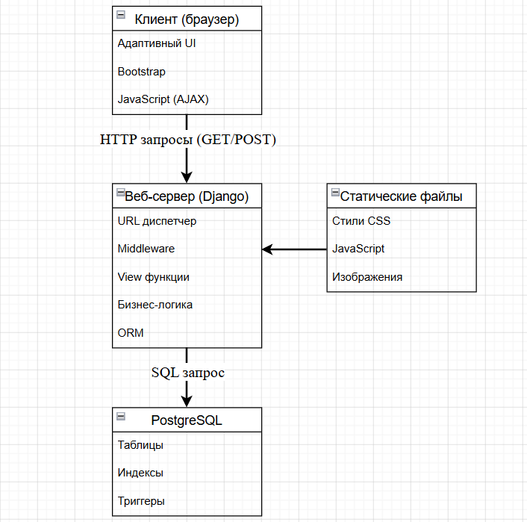
Рисунок 1.2 – Блок-схема архитектуры веб-приложения
Описание потоков:
1) Пользователь через браузер отправляет HTTP-запросы к серверу Django.
2) Django через URL-диспетчер и промежуточное программное обеспечение (аутентификация, CSRF, сессии) направляет запрос соответствующему представлению (view).
3) Представление выполняет бизнес-логику, а конкретно проверяет права доступа (роли Owner, Admin, Project Manager, Member), при необходимости обращается к ORM для чтения или записи данных в PostgreSQL.
4) Сформированный HTML (с использованием шаблонов Django) или JSON (для AJAX-запросов) возвращается клиенту.
5) Для статических файлов (Bootstrap, собственные CSS/JS) Django отдаёт их напрямую или через отдельный маршрут.
6) При асинхронных операциях (создание задачи, комментарий) JavaScript на странице отправляет AJAX-запрос, а Django возвращает JSON, после чего JS динамически обновляет DOM без перезагрузки.

1.4 Классификация требований и постановка задач разработки
На основе проведённого анализа предметной области, существующих систем и архитектурных решений сформулированы требования к разрабатываемому веб-приложению. Требования разделены на функциональные (определяют, какие действия должна выполнять система) и нефункциональные (определяют критерии качества). Для приоритизации использован метод MoSCoW, который делит требования на четыре категории: Must have (обязательные), Should have (желательные), Could have (возможные, но не критичные), Won't have (отложенные на будущее). Сформулированные функциональные требования (FR) были описаны в таблице 1.4. Всего сформулировано 19 требований, покрывающих управление пользователями, проектами, задачами, ролями, комментариями, уведомлениями и вложениями.
Таблица 1.4 – Функциональные требования
ID | Требование | Описание
FR1 | Регистрация пользователя | Пользователь может создать учётную запись, указав username, email и пароль.
FR2 | Аутентификация | Вход в систему осуществляется по username и паролю с использованием сессий Django.
FR3 | Смена пароля | Авторизованный пользователь может изменить свой пароль через стандартную форму Django.
FR4 | Редактирование профиля | Пользователь может редактировать имя, фамилию, email, должность, опыт работы, биографию и загружать аватар (jpg/png до 2 МБ).
FR5 | Просмотр публичных профилей | Пользователь может просматривать профили других участников, но только если состоит с ними в одном проекте.
FR6 | Создание проекта | Любой авторизованный пользователь может создать проект, становясь его владельцем (Owner).
FR7 | Редактирование и удаление проекта | Владелец и администратор могут изменять название и описание проекта; удаление доступно только владельцу.
FR8 | Добавление участников в проект | Владелец и администратор могут добавлять участников в проект по email, назначая им одну из ролей: Owner, Admin, Project Manager, Member.
FR9 | Управление ролями участников | Владелец и администратор могут изменять роль любого участника (кроме Owner) и удалять участников из проекта.
FR10 | Создание задачи | Пользователи с ролями Owner, Admin, Project Manager создают задачу с заголовком, описанием, статусом, сроком, плановой датой и исполнителем (из участников проекта).
FR11 | Редактирование и удаление задачи | Те же роли могут редактировать и удалять задачу.
FR12 | Изменение статуса задачи drag&drop | Все участники проекта могут изменять статус задачи перетаскиванием между колонками To Do, In Progress, Done; изменение сохраняется асинхронно без перезагрузки страницы.
FR13 | Назначение исполнителя | При создании или редактировании задачи можно назначить исполнителя из участников проекта; исполнитель получает уведомление.
FR14 | Комментирование задач | Все участники проекта могут оставлять комментарии к задаче.
FR15 | @упоминания в комментариях | При вводе @username упомянутому пользователю создаётся уведомление.
FR16 | Системные уведомления | Пользователь получает уведомления при упоминании в комментарии и при назначении исполнителем задачи; счётчик непрочитанных уведомлений отображается в шапке сайта.
FR17 | Управление вложениями | Загрузка нескольких файлов (Word, PDF, изображения и др.) к задаче доступна ролям Owner, Admin, Project Manager, а также Member, если он является исполнителем задачи. Просмотр и скачивание – всем участникам проекта.
FR18 | Визуальное отображение доски задач | Трёхколоночная доска Kanban с карточками задач, отображающими заголовок, краткое описание, исполнителя, срок и кнопки действий в зависимости от роли.
FR19 | Присвоение задачи тегам | пользователь с правами на создание/редактирование задачи может добавлять и удалять теги (bug, feature, imp, docs) с отображением соответствующего цвета.
В таблице 1.5 сформулированы 12 нефункциональных требований, охватывающих безопасность, производительность, удобство использования, надёжность и сопровождаемость.
Таблица 1.5 – Нефункциональные требования
ID | Требование | Описание
NFR1 | Защита паролей | Пароли хранятся в хешированном виде с использованием алгоритмов Django (PBKDF2 по умолчанию).
NFR2 | Защита от несанкционированного доступа | Все операции, кроме регистрации и входа, требуют аутентификации; проверка прав выполняется на стороне сервера.
NFR3 | Защита от SQL-инъекций | Используется Django ORM с параметризованными запросами.
NFR4 | Защита от XSS | Все данные, выводимые в шаблонах, экранируются Django автоматически.
NFR5 | Защита от CSRF | Включена CSRF-защита для всех POST-запросов.
NFR6 | Производительность асинхронных операций | Время отклика при drag&drop (изменение статуса) не должно превышать 150 мс при одновременной работе до 20 пользователей.
NFR7 | Оптимизация базы данных | Созданы индексы для полей, участвующих в фильтрации и соединениях: project_id, assignee_id, status, created_at.
NFR8 | Адаптивность интерфейса | Интерфейс должен корректно отображаться на устройствах с шириной экрана от 768 пикселей (планшеты и выше).
NFR9 | Надёжность хранения файлов | Загруженные аватары и вложения не должны теряться при обновлении аватара (старый файл удаляется).
NFR10 | Обработка ошибок | Система должна выдавать понятные сообщения об ошибках (например, при добавлении несуществующего email) без раскрытия внутренних деталей.
NFR11 | Сопровождаемость кода | Код серверной части должен соответствовать стандарту PEP 8, иметь комментарии и docstring.
NFR12 | Логирование | Критические действия (создание/удаление проекта, назначение ролей, удаление задачи) логируются для возможного аудита.
В таблице 1.6 представлена матрица приоритетов, где каждое требование отнесено к одной из категорий MoSCoW на основе важности для MVP (Minimum Viable Product) проекта.
Таблица 1.6 – Матрица приоритетов требований (MoSCoW)
Категория | Обозначение | Требования, вошедшие в категорию
Must have (обязательные) | Без этих требований система не имеет смысла | FR1, FR2, FR3, FR6, FR7, FR8, FR9, FR10, FR11, FR12, FR13, FR14, FR18; NFR1, NFR2, NFR3, NFR4, NFR5
Should have (желательные, но можно отложить) | Важные, но без них можно выпустить первую версию | FR4 (редактирование профиля, аватар), FR5 (публичные профили), FR16 (уведомления), NFR6 (производительность асинхронных операций), NFR7 (индексы)
Could have (возможные, если есть время) | Реализуются при наличии ресурсов | FR15 (@упоминания), FR17 (вложения с разграничением по исполнителю), NFR8 (адаптивность), NFR9 (надёжность файлов), NFR11 (PEP 8), FR19 (теги)0
Won't have (отложены для будущих версий) | Не реализуются в текущей версии | Реал-тайм уведомления (WebSocket), двухфакторная аутентификация, экспорт данных (CSV/PDF), календарный план, интеграция с внешними сервисами
В категорию Must have включены требования, обеспечивающие базовую работу системы, такие как регистрация, аутентификация, создание и управление проектами, задачи с назначением исполнителей, изменение статуса (drag&drop) и комментарии. Также обязательными признаны все нефункциональные требования безопасности. Should have – это удобства (аватар, уведомления), которые улучшают пользовательский опыт, но не блокируют работу. Could have – дополнительные возможности, которые реализованы в текущей версии, но при дефиците времени могли быть отложены (например, @упоминания и вложения с тонкой логикой доступа). Won't have – это функционал, сознательно оставленный для дальнейшего развития.

ПРОЕКТИРОВАНИЕ СИСТЕМЫ УПРАВЛЕНИЯ ЗАДАЧАМИ

2.1 Анализ требований и моделирование бизнес-процессов
На основе сформулированных в разделе 1.4 требований и анализа предметной области проведено моделирование бизнес-процессов командной работы над задачами. В данном разделе представлены диаграммы вариантов использования (UML Use Case) и диаграммы бизнес-процессов (BPMN), которые визуализируют взаимодействие участников системы и логику выполнения ключевых операций.
На рисунках 2.1 – 2.3 представлены «Use-Case» диаграммы вариантов использования, отражающие основные сценарии работы веб-приложения. Выделены следующие актёры:
1) Неавторизованный пользователь – может только зарегистрироваться или войти в систему.
2) Авторизованный пользователь – базовый актёр, имеющий доступ к проектам, в которые он добавлен. В контексте конкретного проекта он может иметь одну из ролей: Владелец (Owner), Администратор (Admin), Руководитель проекта (Project Manager) или Исполнитель (Member). Роли определяют доступный набор сценариев.
Диаграмма включает следующие варианты использования:
1) Зарегистрироваться в системе – создание учётной записи с указанием username, email и пароля.
2) Создать проект – любой авторизованный пользователь создаёт новое рабочее пространство, автоматически становясь его владельцем.
3) Управлять участниками проекта – владелец или администратор добавляет участников по email, назначает им роли, изменяет роли, удаляет участников.
4) Создать и редактировать задачу – пользователи с ролями Owner, Admin, Project Manager создают задачу, указывая заголовок, описание, статус, срок, плановую дату и исполнителя; они также могут редактировать и удалять задачу.
5) Изменить статус задачи – все участники проекта (включая Member) перемещают карточку задачи между колонками To Do, In Progress, Done с помощью drag&drop; изменение сохраняется асинхронно.
6) Комментировать задачу с @упоминанием – участник проекта оставляет комментарий, может упомянуть другого пользователя, после чего тому приходит уведомление.
7) Управлять вложениями – загрузка и удаление файлов к задаче (доступно Owner, Admin, Project Manager, а также Member, если он исполнитель задачи); просмотр и скачивание – всем участникам.
8) Просматривать уведомления – пользователь видит счётчик непрочитанных уведомлений в шапке сайта и может перейти на страницу со списком уведомлений.
На диаграммах (рисунок 2.1 – 2.3) также показаны отношения включения (include) и расширения (extend). Например, сценарий «Изменить статус задачи» включает асинхронное сохранение, а «Комментировать задачу» может расширяться сценарием «Отправить уведомление при @упоминании».
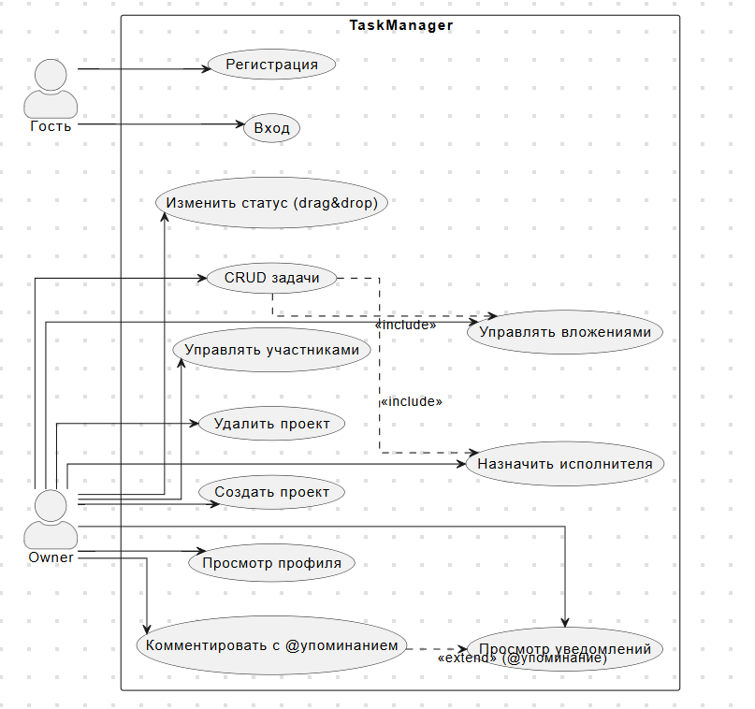
Рисунок 2.1 – Диаграмма сценариев гостя и «Owner» (владельца)
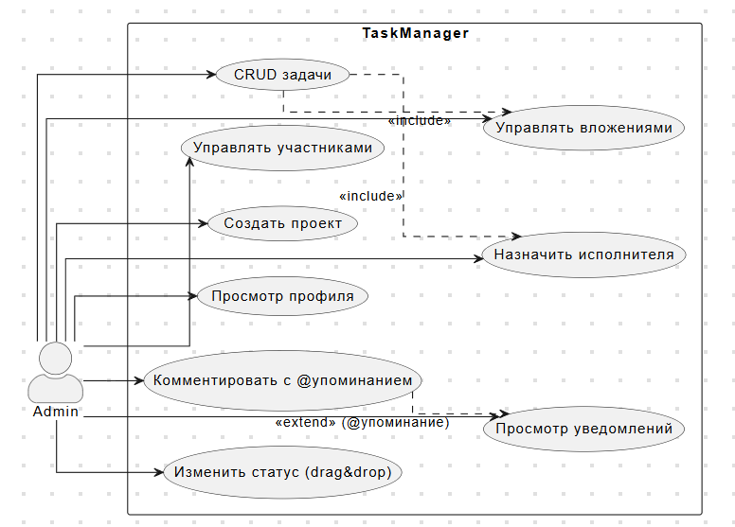
Рисунок 2.2 – Диаграмма сценариев «Admin» (администратора)
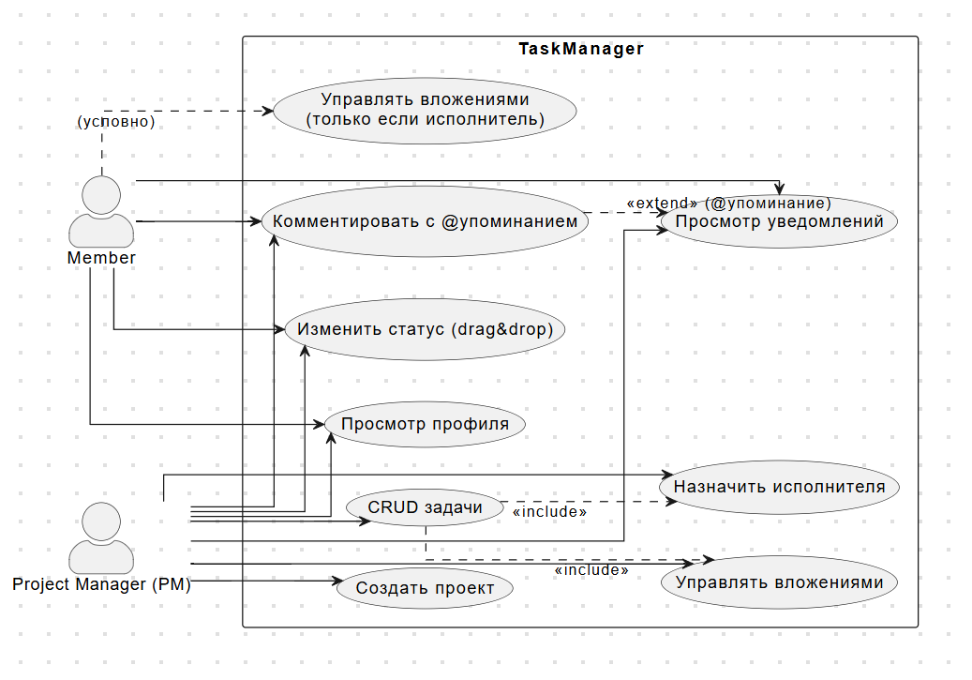
Рисунок 2.3 – Диаграмма сценариев «Member» (участник) и «Project Manager» (менеджер)
Для детализации двух ключевых процессов разработаны схемы, каждая из которых отображает пул (веб-приложение) и дорожки (роли пользователей или системные компоненты).
Процесс 1. Создание и назначение задачи.
На рисунке 2.4 представлена диаграмма процесса создания и назначения задачи. Участники процесса:
1) Инициатор (пользователь с ролью Owner, Admin или Project Manager);
2) Система (веб-приложение);
3) Исполнитель (назначенный пользователь).
Основные шаги:
1) Инициатор открывает форму создания задачи внутри проекта.
2)Система загружает список участников проекта для выбора исполнителя.
3)Инициатор заполняет заголовок, описание, срок, плановую дату, выбирает исполнителя и статус (обычно «To Do»).
4) При отправке формы система проверяет права (роль и принадлежность к проекту).
5) Система сохраняет задачу в БД и отправляет уведомление назначенному исполнителю.
6) Исполнитель получает уведомление в интерфейсе.
7) Система перенаправляет инициатора на доску задач.
Диаграмма включает в себя события начала (стартовая форма), пользовательские задачи (заполнение формы), сервисные задачи (сохранение в БД, отправка уведомления), а также события конца. Использованы исключающие шлюзы для проверки прав.
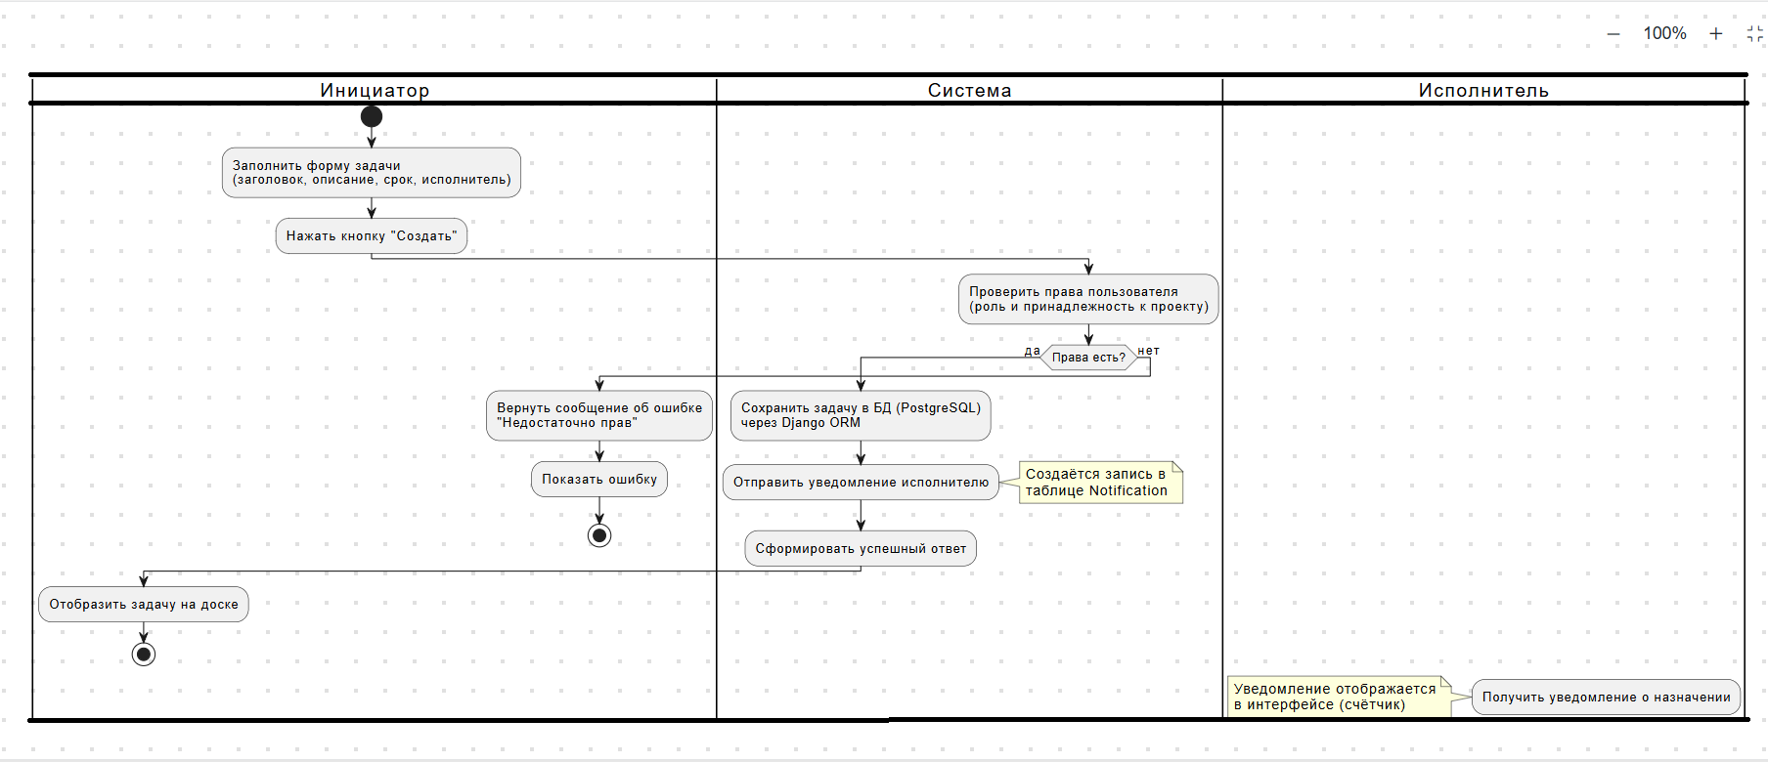
Рисунок 2.4 – Диаграмма «Создание и назначение задачи»
Процесс 2. Изменение статуса задачи (drag&drop).
На рисунке 2.5 представлена диаграмма процесса изменения статуса задачи. Участники:
1) Пользователь (любой участник проекта);
2) Система (веб-приложение).
Шаги:
1) Пользователь перетаскивает карточку задачи из одной колонки в другую на доске Kanban (событие drag&drop).
2) JavaScript (SortableJS) срабатывает, отправляет асинхронный POST-запрос на сервер с параметрами: id задачи, новый статус.
3) Система проверяет, что пользователь является участником проекта (через сессию и проверку в view).
4) Система обновляет поле статуса в таблице Task.
5) Система возвращает JSON-ответ с кодом успеха.
6) JavaScript получает ответ и обновляет DOM (перемещает карточку без перезагрузки страницы).
7) При ошибке (например, потеря прав) JavaScript отображает сообщение и возвращает карточку на место.
На диаграмме показан асинхронный обмен, использованы промежуточные события-таймеры (можно опустить для упрощения), а также шлюз проверки прав. Пул разделён на дорожки «Клиент (браузер)» и «Сервер (Django)».
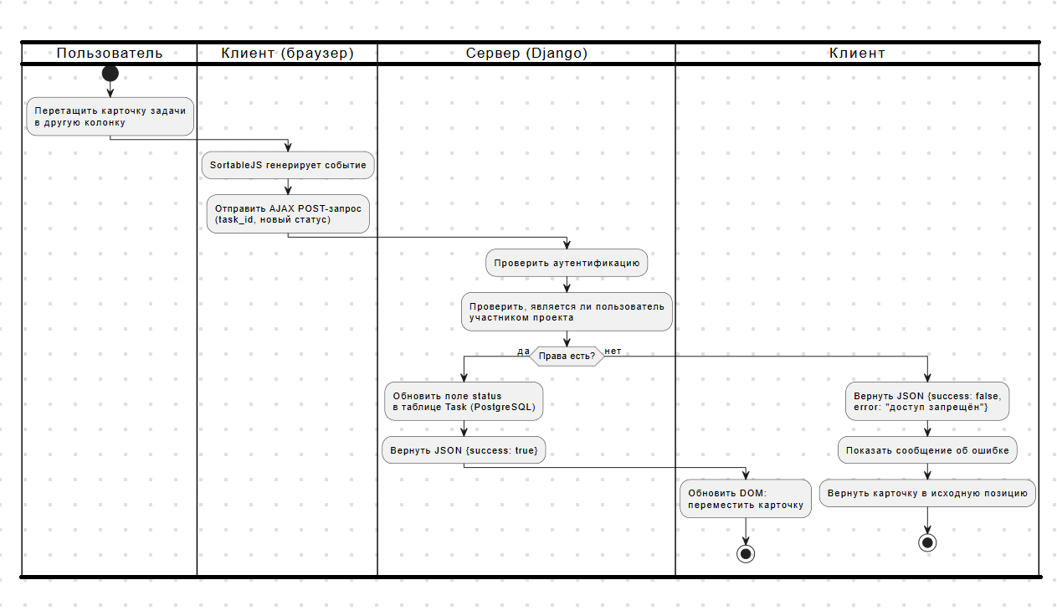
Рисунок 2.5 – Диаграмма «Изменение статуса задачи drag&drop»
Разработанные диаграммы позволяют наглядно представить функциональность системы с точки зрения бизнес-процессов и вариантов использования. Они подтверждают полноту реализованных сценариев: регистрация, управление проектами, задачами, участниками, комментариями, вложениями и уведомлениями. Все диаграммы выполнены в нотациях «UML» и «BPMN 2.0» с использованием инструментов «draw.io».

2.2 Проектирование структуры базы данных и ER-модели
На основе функциональных требований и ролевой модели, описанных в разделах 1.4 и 2.1, спроектирована реляционная база данных для хранения информации о пользователях, проектах, задачах, комментариях, уведомлениях, вложениях и тегах. В качестве СУБД выбрана PostgreSQL как надёжное, масштабируемое решение с полной поддержкой ACID и ссылочной целостности.
Логическая модель данных представлена в виде ER-диаграммы. Диаграмма включает следующие сущности:
1) Пользователь (auth_user) с учётными данными;
2) Профиль пользователя (user_profile) с дополнительной информацией (аватар, должность, опыт, биография);
3) Справочник ролей (role) со значениями Owner, Admin, Project Manager, Member;
4) Проект (project) как рабочее пространство;
5) Участник проекта (project_member) – связь пользователя с проектом и ролью;
6) Задача (task) с заголовком, описанием, статусом, сроками, автором и исполнителем;
7) Комментарий (comment) к задаче;
8) Уведомление (notification);
9) Вложение (task_attachment).
10) Тег (tag) с названием и цветом;
11) Связь задачи с тегами (task_tag) для отношения «многие ко многим».
ER-диаграмма (см. рисунок 2.6) графически отображает все перечисленные сущности, их атрибуты и связи.
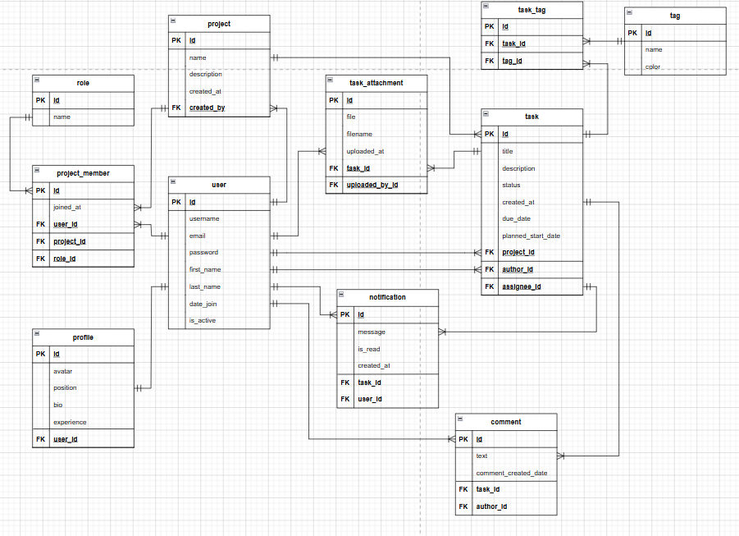
Рисунок 2.6 – ER-диаграмма
Для реализации базы данных разработаны SQL-скрипты создания таблиц в PostgreSQL. Скрипты сгенерированы автоматически на основе моделей Django с помощью встроенных средств миграции, что гарантирует их полное соответствие логике приложения. Скрипты включают определение первичных ключей, внешних ключей, ограничений уникальности и индексов для оптимизации запросов. Индексы созданы по полям, часто участвующим в фильтрации (project_id, assignee_id, status, due_date, user_id в уведомлениях). Листинг 2.1 содержит полный SQL-код.
Листинг 2.1 – SQL-скрипт создания таблиц базы данных
-- 1. Пользователи (таблица auth_user, используется Django)
CREATE TABLE auth_user (
id SERIAL PRIMARY KEY,
username VARCHAR(150) NOT NULL UNIQUE,
email VARCHAR(254) NOT NULL UNIQUE,
password VARCHAR(128) NOT NULL,
first_name VARCHAR(150) NOT NULL,
last_name VARCHAR(150) NOT NULL,
is_active BOOLEAN NOT NULL DEFAULT TRUE,
is_staff BOOLEAN NOT NULL DEFAULT FALSE,
date_joined TIMESTAMP WITH TIME ZONE NOT NULL DEFAULT NOW(),
last_login TIMESTAMP WITH TIME ZONE NULL
);

-- 2. Профили пользователей
CREATE TABLE user_profile (
id SERIAL PRIMARY KEY,
user_id INTEGER NOT NULL UNIQUE REFERENCES auth_user(id) ON DELETE CASCADE,
avatar VARCHAR(100) NULL,
position VARCHAR(100) NOT NULL DEFAULT '',
experience TEXT NOT NULL DEFAULT '',
bio TEXT NOT NULL DEFAULT '',
created_at TIMESTAMP WITH TIME ZONE NOT NULL DEFAULT NOW(),
updated_at TIMESTAMP WITH TIME ZONE NOT NULL DEFAULT NOW()
);

-- 3. Роли
CREATE TABLE role (
id SERIAL PRIMARY KEY,
name VARCHAR(50) NOT NULL UNIQUE
);

-- 4. Проекты
CREATE TABLE project (
id SERIAL PRIMARY KEY,
name VARCHAR(100) NOT NULL,
description TEXT NOT NULL DEFAULT '',
created_at TIMESTAMP WITH TIME ZONE NOT NULL DEFAULT NOW(),
created_by_id INTEGER NULL REFERENCES auth_user(id) ON DELETE SET NULL
);

-- 5. Участники проектов
CREATE TABLE project_member (
id SERIAL PRIMARY KEY,
user_id INTEGER NOT NULL REFERENCES auth_user(id) ON DELETE CASCADE,
project_id INTEGER NOT NULL REFERENCES project(id) ON DELETE CASCADE,
role_id INTEGER NOT NULL REFERENCES role(id) ON DELETE RESTRICT,
joined_at TIMESTAMP WITH TIME ZONE NOT NULL DEFAULT NOW(),
UNIQUE(user_id, project_id)
);

-- 6. Задачи
CREATE TABLE task (
id SERIAL PRIMARY KEY,
title VARCHAR(200) NOT NULL,
description TEXT NOT NULL DEFAULT '',
status VARCHAR(20) NOT NULL DEFAULT 'todo',
created_at TIMESTAMP WITH TIME ZONE NOT NULL DEFAULT NOW(),
due_date DATE NULL,
planned_start_date DATE NULL,
project_id INTEGER NOT NULL REFERENCES project(id) ON DELETE CASCADE,
author_id INTEGER NULL REFERENCES auth_user(id) ON DELETE SET NULL,
assignee_id INTEGER NULL REFERENCES auth_user(id) ON DELETE SET NULL
);
CREATE INDEX task_project_id_idx ON task(project_id);
CREATE INDEX task_assignee_id_idx ON task(assignee_id);
CREATE INDEX task_status_idx ON task(status);
CREATE INDEX task_due_date_idx ON task(due_date);

-- 7. Комментарии
CREATE TABLE comment (
id SERIAL PRIMARY KEY,
task_id INTEGER NOT NULL REFERENCES task(id) ON DELETE CASCADE,
author_id INTEGER NOT NULL REFERENCES auth_user(id) ON DELETE CASCADE,
text TEXT NOT NULL,
created_at TIMESTAMP WITH TIME ZONE NOT NULL DEFAULT NOW(),
updated_at TIMESTAMP WITH TIME ZONE NOT NULL DEFAULT NOW()
);
CREATE INDEX comment_task_id_idx ON comment(task_id);

-- 8. Уведомления
CREATE TABLE notification (
id SERIAL PRIMARY KEY,
user_id INTEGER NOT NULL REFERENCES auth_user(id) ON DELETE CASCADE,
message VARCHAR(255) NOT NULL,
task_id INTEGER NULL REFERENCES task(id) ON DELETE CASCADE,
is_read BOOLEAN NOT NULL DEFAULT FALSE,
created_at TIMESTAMP WITH TIME ZONE NOT NULL DEFAULT NOW()
);
CREATE INDEX notification_user_id_idx ON notification(user_id);

-- 9. Вложения к задачам
CREATE TABLE task_attachment (
id SERIAL PRIMARY KEY,
task_id INTEGER NOT NULL REFERENCES task(id) ON DELETE CASCADE,
file VARCHAR(100) NOT NULL,
filename VARCHAR(255) NOT NULL DEFAULT '',
uploaded_by_id INTEGER NULL REFERENCES auth_user(id) ON DELETE SET NULL,
uploaded_at TIMESTAMP WITH TIME ZONE NOT NULL DEFAULT NOW()
);
CREATE INDEX task_attachment_task_id_idx ON task_attachment(task_id);

-- 10. Теги
CREATE TABLE tag (
id SERIAL PRIMARY KEY,
name VARCHAR(50) NOT NULL UNIQUE,
color VARCHAR(7) NOT NULL DEFAULT '#000000'
);

-- 11. Связь задач с тегами (многие ко многим)
CREATE TABLE task_tag (
id SERIAL PRIMARY KEY,
task_id INTEGER NOT NULL REFERENCES task(id) ON DELETE CASCADE,
tag_id INTEGER NOT NULL REFERENCES tag(id) ON DELETE CASCADE,
UNIQUE(task_id, tag_id)
);
Спроектированная база данных приведена к третьей нормальной форме (3NF):
- Первая нормальная форма (1NF) обеспечена атомарностью всех атрибутов, то есть ни одно поле не содержит повторяющихся групп или массивов (например, исполнитель задачи представлен одним внешним ключом, комментарии и вложения вынесены в отдельные таблицы, теги связываются через промежуточную таблицу);
- Вторая нормальная форма (2NF) достигнута за счёт использования суррогатных первичных ключей (id) во всех таблицах. Единственная таблица с составным уникальным ограничением – project_member (user_id, project_id), но её неключевые атрибуты (role_id, joined_at) зависят от полного набора полей, а не от части. Аналогично таблица task_tag имеет свой первичный ключ и уникальное ограничение на пару (task_id, tag_id), что не нарушает 2NF;
- Третья нормальная форма (3NF) гарантирует отсутствие транзитивных зависимостей, то есть во всех таблицах неключевые атрибуты зависят только от первичного ключа. Например, в таблице tag поле color зависит от id тега.
Таким образом, модель данных полностью соответствует требованиям 3NF, что обеспечивает целостность, отсутствие избыточности и упрощает сопровождение базы данных.

2.3 Проектирование архитектуры и пользовательских интерфейсов
В данном разделе описывается архитектура веб-приложения с точки зрения шаблона Django MVT (Model-View-Template), а также проектируются пользовательские интерфейсы в виде wireframes.
Архитектура приложения построена на основе шаблона проектирования MVT (Model-View-Template). Model (модели) описывают структуру базы данных и бизнес-логику работы с данными. В проекте определены модели UserProfile, Role, Project, ProjectMember, Task, Comment, Notification, TaskAttachment, Tag, TaskTag. Каждая модель соответствует таблице в PostgreSQL. View (представления) содержат логику обработки HTTP‑запросов: проверку аутентификации и прав доступа (роли Owner, Admin, Project Manager, Member), формирование контекста для шаблонов, обработку форм, а также AJAX‑эндпоинты для асинхронных операций (изменение статуса задачи drag&drop, загрузка вложений, комментарии). Template (шаблоны) представляют собой HTML‑страницы с встроенным синтаксисом Django и элементами Bootstrap 5. Они отвечают за отображение интерфейса: лента проектов, доска задач, профили, формы создания и редактирования. Взаимодействие между компонентами MVT показано на архитектурной схеме (см. рисунок 2.7).
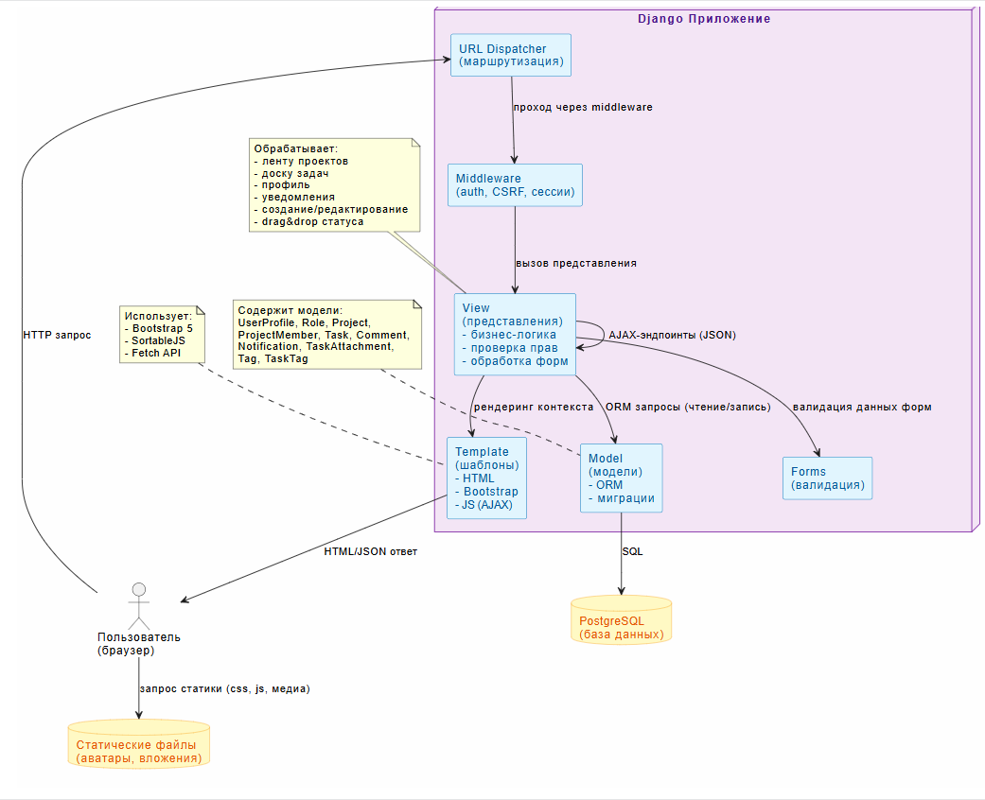
Рисунок 2.7 - архитектурная схема Django MVT
Для визуализации пользовательских интерфейсов разработаны «Wireframes» макеты экранов – схематичные изображения, которые демонстрируют расположение ключевых элементов, навигацию и основной функционал. Wireframes выполнены в соответствии с требованиями ролевой модели и охватывают все основные сценарии работы. Всего разработано 7 экранов, перечисленных ниже.
1) Приветственная страница (landing)
– Блок описания сервиса: «Управляйте задачами как команда», краткое описание, изображение Kanban.
– Кнопки «Начать бесплатно» (ведёт на регистрацию) и «Войти».
– Блок с преимуществами (управление задачами, Kanban-доска, командная работа, комментарии, уведомления, вложения).
– Блок «Как это работает» (три шага).
– Призыв к действию «Готовы начать?» с кнопкой «Зарегистрироваться».
2) Экран регистрации
– Форма регистрации: поля username, email, пароль, подтверждение пароля.
– Кнопка «Зарегистрироваться».
– Ссылка на страницу входа («Уже есть аккаунт? Войти»).
– Примечание: страница входа (отдельный wireframe не требуется, так как она аналогична и может быть показана на том же экране переключением, но для полноты упоминается в тексте.
3) Лента проектов (список проектов)
– Отображается после входа. Карточки проектов, в которых участвует пользователь.
– Карточки проектов, в которых участвует пользователь (название, описание, дата создания).
– Кнопка «Создать проект» (доступна всем авторизованным).
– Выпадающее меню пользователя (аватар, профиль, уведомления, выход).
4) Доска задач (проект с колонками Kanban)
– Три колонки: To Do, In Progress, Done.
– Карточки задач: заголовок, краткое описание, исполнитель, срок, цветовой индикатор тега.
– Возможность перетаскивания карточек между колонками (drag&drop).
– Кнопка «Создать задачу» (для Owner, Admin, PM).
– Справа – список участников проекта с их ролями.
– Для Owner/Admin – кнопка «Управление участниками».
5) Детальная страница задачи
– Полное описание задачи, статус, даты (создания, срок, плановая дата).
– Исполнитель (выпадающий список, если есть права на редактирование).
– Блок комментариев с возможностью добавления текста и @упоминаний.
– Список вложений с возможностью загрузки/удаления (в зависимости от роли).
– Кнопки «Редактировать» и «Удалить» (для Owner, Admin, PM).
– Отображение тегов задачи с цветными метками; возможность добавления/удаления тегов (при редактировании).
6) Профиль пользователя (личный кабинет)
– Аватар с возможностью загрузки нового (jpg/png до 2 МБ).
– Поля: имя, фамилия, email, должность, опыт работы, биография (редактируемые).
– Кнопка «Сменить пароль».
– Кнопка «Сохранить изменения».
7) Страница уведомлений
– Список уведомлений в хронологическом порядке.
– Для каждого уведомления: текст, дата/время, ссылка на задачу (если применимо).
– Отметка о прочтении (прочитанные выделены серым).
– Счётчик непрочитанных уведомлений в шапке сайта.
Каждый из перечисленных экранов адаптирован под основные устройства (десктоп, планшет, но не телефон) с использованием Bootstrap 5. Wireframes представлены на рисунках 2.8–2.14.
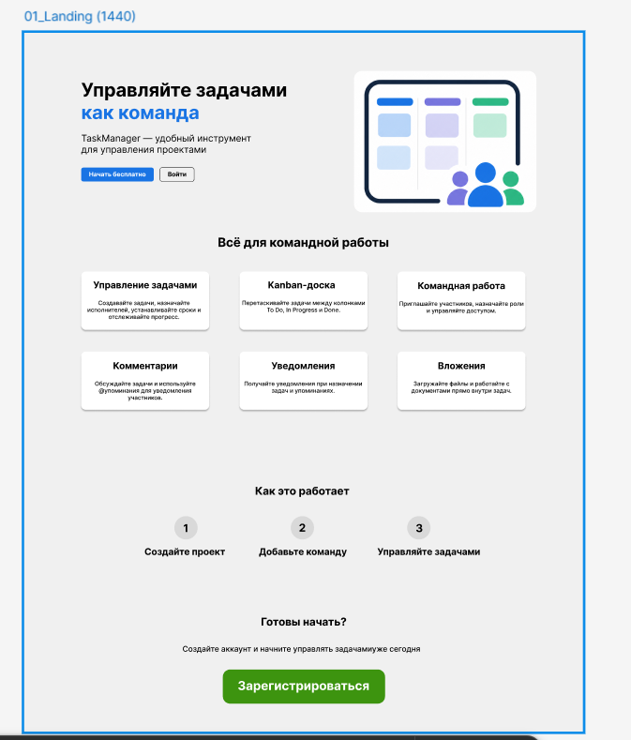
Рисунок 2.8 – Экран приветственной страницы (Landing)
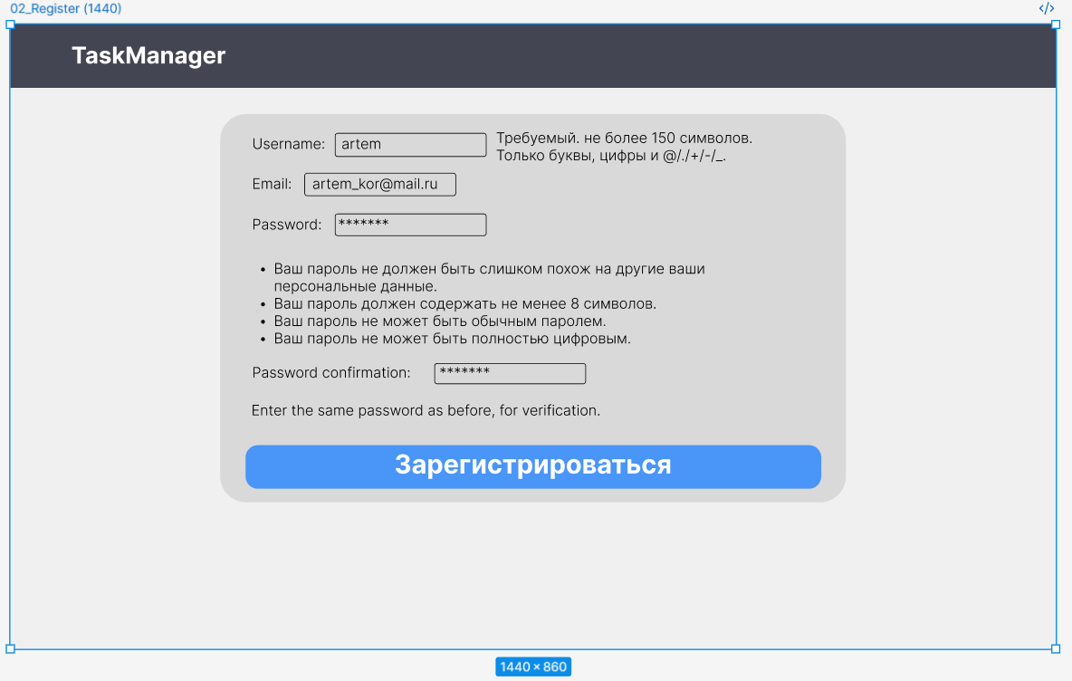
Рисунок 2.9 – Экран регистрации
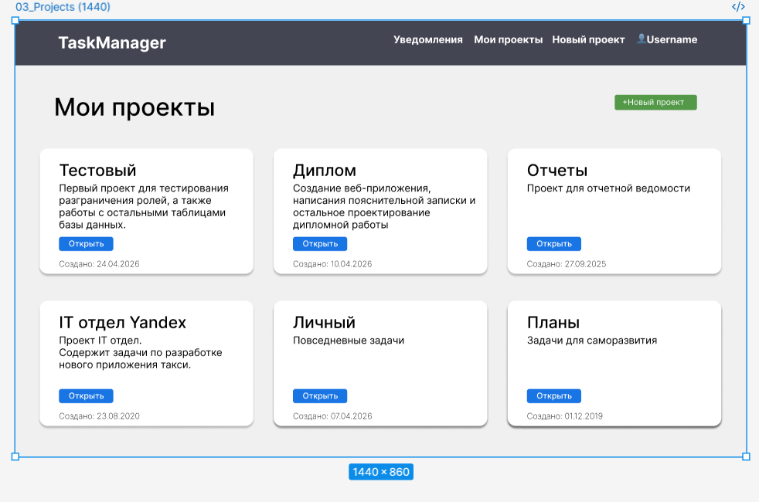
Рисунок 2.10 – Экран списка проектов
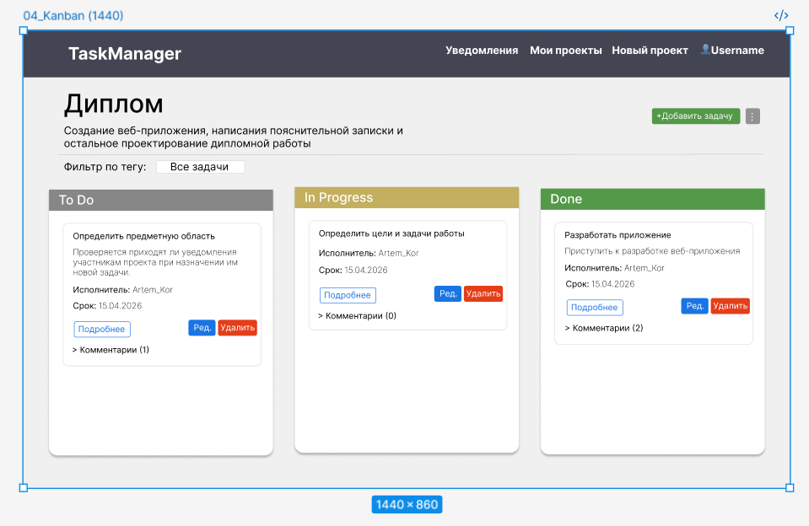
Рисунок 2.11 – Экран списка задач
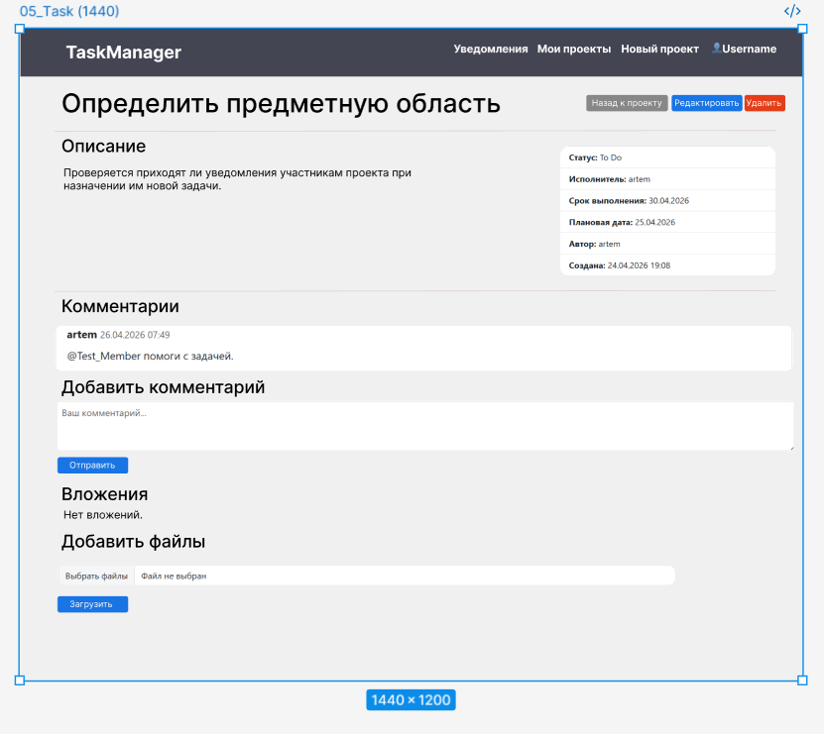
Рисунок 2.12 – Экран определенной задачи
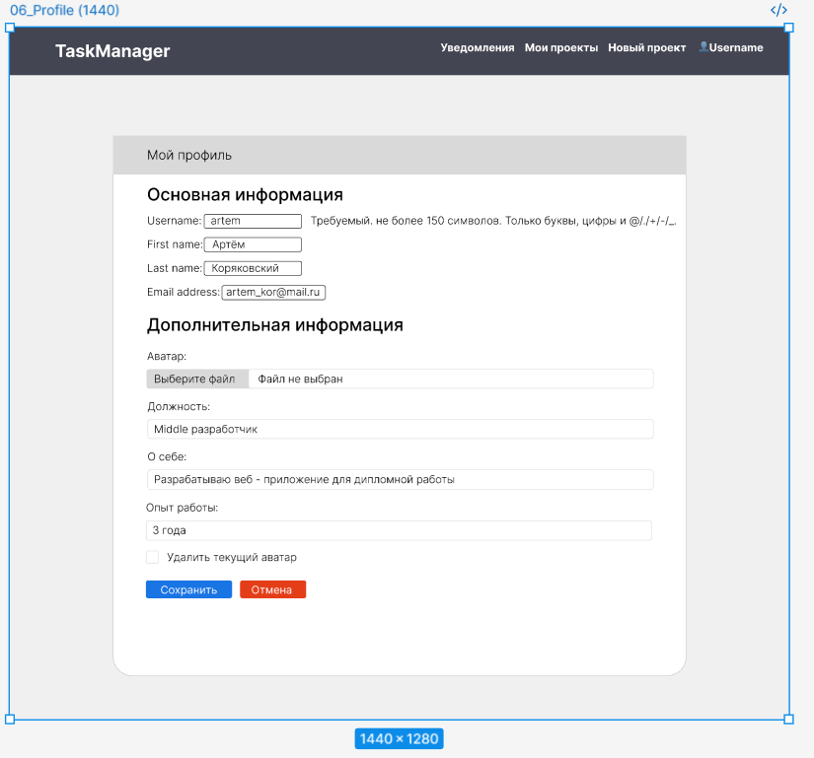
Рисунок 2.13 – Экран профиля пользователя
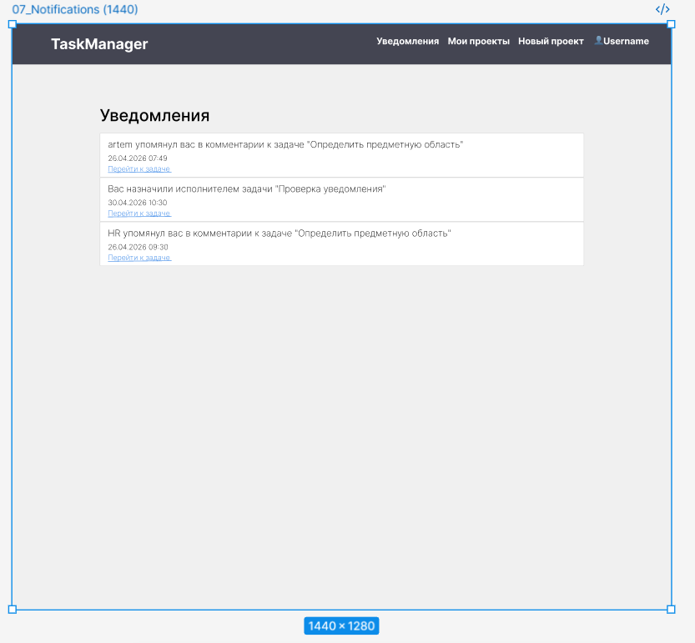
Рисунки 2.14 – Экран уведомлений
Диаграмма компонентов системы показана на рисунке 2.15. Она отражает разбиение приложения на функциональные компоненты и их взаимодействие. Основные компоненты:
1) Клиент (браузер) – отвечает за отображение интерфейса, отправку HTTP‑запросов, обработку AJAX и drag&drop.
2) Веб-сервер (Django) – включает подкомпоненты:
URL Dispatcher – маршрутизация запросов;
Middleware – аутентификация, CSRF, сессии;
Views (контроллеры) – бизнес-логика по каждому эндпоинту;
Forms – валидация и обработка данных форм;
Templates – генерация HTML;
Django ORM – абстракция для работы с базой данных.
3) База данных PostgreSQL – хранилище данных (таблицы, индексы, ограничения).
4) Система статических файлов – медиафайлы (аватары, вложения) и статика (CSS, JS).
Компоненты соединены потоками данных. Клиент отправляет запросы к веб-серверу, веб-сервер через ORM обращается к базе данных, статические файлы отдаются либо Django (в режиме разработки), либо отдельным сервером.
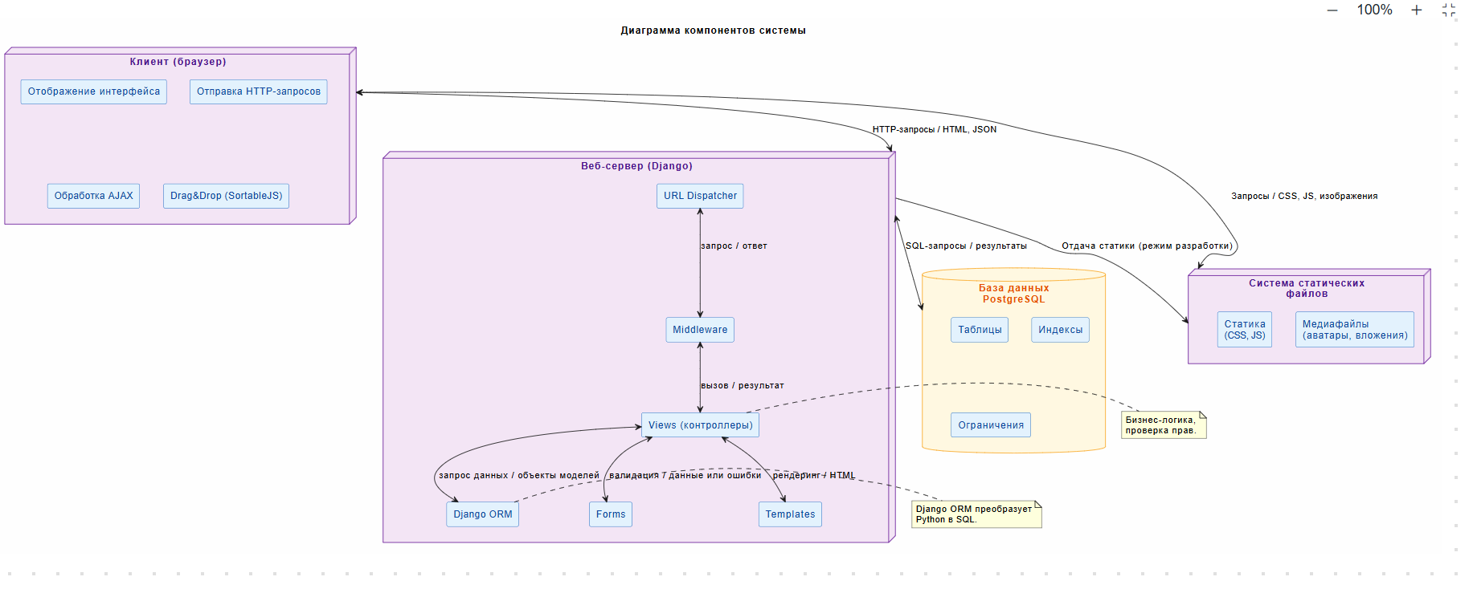
Рисунок 2.15 - диаграмма компонентов системы
Таким образом, разработанная архитектура и пользовательские интерфейсы полностью соответствуют функциональным требованиям и обеспечивают удобную работу всех категорий пользователей.

РЕАЛИЗАЦИЯ И КОМПЛЕКСНОЕ ТЕСТИРОВАНИЕ ВЕБ-ПРИЛОЖЕНИЯ

3.1 Реализация серверной логики и моделей данных (Django ORM)
Серверная часть веб-приложения реализована на языке Python с использованием веб-фреймворка Django 6.0.4. В качестве системы управления базами данных используется PostgreSQL. Взаимодействие с базой данных осуществляется через встроенное объектно-реляционное отображение (ORM) Django, которое позволяет описывать структуру данных в виде Python-классов (моделей) и автоматически создавать необходимые SQL-таблицы, индексы и ограничения.
Все модели данных определены в файле models.py. При этом модель пользователя (User) не создавалась заново, а использована стандартная модель Django - django.contrib.auth.models.User, которая предоставляет поля для аутентификации (username, email, пароль и др.) и встроенные механизмы безопасности. Ниже приведены ключевые модели, реализующие сущности «проект», «задача», «тег», «участник проекта», «профиль пользователя», «комментарий», «уведомление», «вложение» и «роль». Отношение «многие ко многим» между задачами и тегами реализовано через промежуточную модель TaskTag, что позволяет при необходимости добавлять дополнительные атрибуты связи (например, дату назначения тега). Полный код всех моделей представлен в листинге 3.1.
Листинг 3.1 – models.py
from django.db import models
from django.contrib.auth.models import User
from django.core.validators import FileExtensionValidator

# 1. Профиль пользователя (расширение стандартной модели User)
class UserProfile(models.Model):
user = models.OneToOneField(User, on_delete=models.CASCADE, related_name='profile')
avatar = models.ImageField(upload_to='avatars/', null=True, blank=True)
position = models.CharField(max_length=100, blank=True)
experience = models.TextField(blank=True)
bio = models.TextField(blank=True)

# 2. Роли (справочник)
class Role(models.Model):
name = models.CharField(max_length=50, unique=True) # 'Owner', 'Admin', 'Project Manager', 'Member'

# 3. Проект
class Project(models.Model):
name = models.CharField(max_length=100)
description = models.TextField(blank=True)
created_at = models.DateTimeField(auto_now_add=True)
created_by = models.ForeignKey(User, on_delete=models.SET_NULL, null=True)

# 4. Участник проекта (связь пользователя с проектом и ролью)
class ProjectMember(models.Model):
user = models.ForeignKey(User, on_delete=models.CASCADE)
project = models.ForeignKey(Project, on_delete=models.CASCADE)
role = models.ForeignKey(Role, on_delete=models.PROTECT)
joined_at = models.DateTimeField(auto_now_add=True)

class Meta:
unique_together = [['user', 'project']]

# 5. Теги (для маркировки задач)
class Tag(models.Model):
name = models.CharField(max_length=50, unique=True)
color = models.CharField(max_length=7, default='#000000')

# 6. Задача
class Task(models.Model):
STATUS_CHOICES = [
('todo', 'To Do'),
('in_progress', 'In Progress'),
('done', 'Done'),
]
title = models.CharField(max_length=200)
description = models.TextField(blank=True)
status = models.CharField(max_length=20, choices=STATUS_CHOICES, default='todo')
created_at = models.DateTimeField(auto_now_add=True)
due_date = models.DateField(null=True, blank=True)
planned_start_date = models.DateField(null=True, blank=True)
project = models.ForeignKey(Project, on_delete=models.CASCADE)
author = models.ForeignKey(User, on_delete=models.SET_NULL, null=True, related_name='authored_tasks')
assignee = models.ForeignKey(User, on_delete=models.SET_NULL, null=True, blank=True, related_name='assigned_tasks')
tags = models.ManyToManyField(Tag, through='TaskTag')

# 7. Промежуточная модель для связи Task – Tag (многие ко многим)
class TaskTag(models.Model):
task = models.ForeignKey(Task, on_delete=models.CASCADE)
tag = models.ForeignKey(Tag, on_delete=models.CASCADE)

class Meta:
unique_together = [['task', 'tag']]

# 8. Комментарии к задаче
class Comment(models.Model):
task = models.ForeignKey(Task, on_delete=models.CASCADE, related_name='comments')
author = models.ForeignKey(User, on_delete=models.CASCADE, related_name='comments')
text = models.TextField()
created_at = models.DateTimeField(auto_now_add=True)
updated_at = models.DateTimeField(auto_now=True)

# 9. Уведомления (о назначении исполнителя, @упоминаниях)
class Notification(models.Model):
user = models.ForeignKey(User, on_delete=models.CASCADE, related_name='notifications')
message = models.CharField(max_length=255)
task = models.ForeignKey(Task, on_delete=models.CASCADE, null=True, blank=True)
is_read = models.BooleanField(default=False)
created_at = models.DateTimeField(auto_now_add=True)

# 10. Вложения к задачам
class TaskAttachment(models.Model):
task = models.ForeignKey(Task, on_delete=models.CASCADE, related_name='attachments')
file = models.FileField(
upload_to='task_attachments/',
validators=[FileExtensionValidator(allowed_extensions=['doc', 'docx', 'pdf', 'txt', 'jpg', 'png'])]
)
filename = models.CharField(max_length=255, blank=True)
uploaded_by = models.ForeignKey(User, on_delete=models.SET_NULL, null=True)
uploaded_at = models.DateTimeField(auto_now_add=True)
Для применения изменений в базе данных используются встроенные механизмы миграций:
python manage.py makemigrations
python manage.py migrate
Миграции представляют собой Python-файлы, автоматически генерируемые Django, в которых описываются операции изменения структуры БД. Все миграции хранятся в каталоге migrations/ и включены в репозиторий проекта.
Большинство операций (создание, чтение, обновление, удаление) реализованы в виде Django-представлений (views). Для асинхронного взаимодействия с клиентом (например, изменение статуса задачи перетаскиванием) созданы отдельные эндпоинты, возвращающие JSON. Ниже приведён фрагмент views.py (см. листинг 3.2), отвечающий за обработку AJAX-запроса на изменение статуса задачи (drag&drop). Здесь проверяется аутентификация, принадлежность пользователя к проекту, а затем обновляется поле статуса в модели Task.
Листинг 3.2 – Фрагмент views.py (изменение статуса задачи)
from django.http import JsonResponse
from django.contrib.auth.decorators import login_required
from .models import Task, ProjectMember

@login_required
def change_task_status(request):
if request.method == 'POST':
task_id = request.POST.get('task_id')
new_status = request.POST.get('status')
try:
task = Task.objects.get(id=task_id)
if ProjectMember.objects.filter(user=request.user, project=task.project).exists():
task.status = new_status
task.save()
return JsonResponse({'success': True})
else:
return JsonResponse({'success': False, 'error': 'Нет прав'})
except Task.DoesNotExist:
return JsonResponse({'success': False, 'error': 'Задача не найдена'})
return JsonResponse({'success': False, 'error': 'Метод не разрешён'})
Аналогично реализованы представления для создания и редактирования задач, добавления комментариев, загрузки вложений, управления участниками проекта и другие. Все представления используют встроенную систему аутентификации Django и проверки прав на основе ролей (Owner, Admin, Project Manager, Member), реализованные через кастомные функции get_user_role_in_project().
Для удобного первоначального наполнения базы данных предопределёнными ролями и тегами, а также для возможности их последующего редактирования, все основные модели были зарегистрированы в административной панели Django (admin.py). Через интерфейс администратора были созданы следующие справочники:
Роли (Role). Поля: Owner, Admin, Project Manager, Member. Эти роли используются для разграничения прав доступа в проектах.
Теги (Tag). Поля: bug, feature, imp, docs. Каждому тегу присвоен свой цветовой код (например, #FF0000 для бага), что позволяет визуально маркировать задачи на доске Kanban.
Именно для наполнения этих справочников административная панель оказалась наиболее полезной. Работа с проектами, задачами и пользователями ведётся через штатный интерфейс приложения, однако при необходимости администратор также может просматривать и редактировать любые записи через Django Admin. На рисунках 3.1 и 3.2 представлены скриншоты административной панели Django.
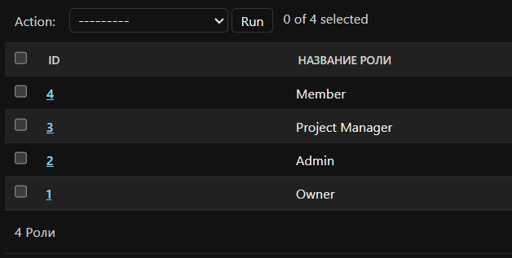
Рисунок 3.1 – Список созданных ролей в административной панели
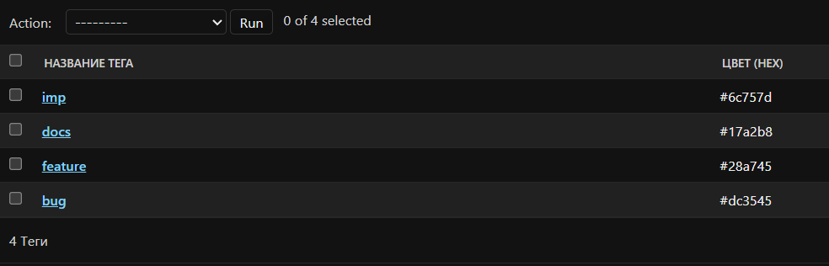
Рисунок 3.2 – Список созданных тегов и цветов
Административная панель значительно ускоряет отладку и позволяет без написания SQL-запросов проверять корректность связей между данными.
Таким образом, серверная логика полностью реализована с использованием Django ORM, все модели соответствуют спроектированной ER-диаграмме, а API-эндпоинты обеспечивают выполнение всех функциональных требований, включая CRUD операции и асинхронное обновление статусов задач.

3.2 Разработка клиентской части и пользовательского интерфейса
Клиентская часть веб-приложения реализована с использованием шаблонизатора Django Template Language (DTL), фронтенд-библиотеки Bootstrap 5 для адаптивной вёрстки и JavaScript-библиотеки SortableJS для реализации drag&drop на доске задач. Все шаблоны наследуют базовый шаблон base.html, в который подключены общие стили Bootstrap и кастомные скрипты.
Пользовательский интерфейс включает следующие ключевые экраны:
1) Лента проектов – карточки проектов с кнопкой создания нового проекта.
2) Доска задач (Kanban) – три колонки (To Do, In Progress, Done), карточки задач перетаскиваются между колонками.
3) Детальная страница задачи – отображение полной информации, комментариев, вложений, тегов.
4) Профиль пользователя – форма редактирования личных данных и аватара.
5) Страница уведомлений – список уведомлений с отметкой о прочтении.
На рисунках 3.3–3.5 приведены скриншоты основных экранов.
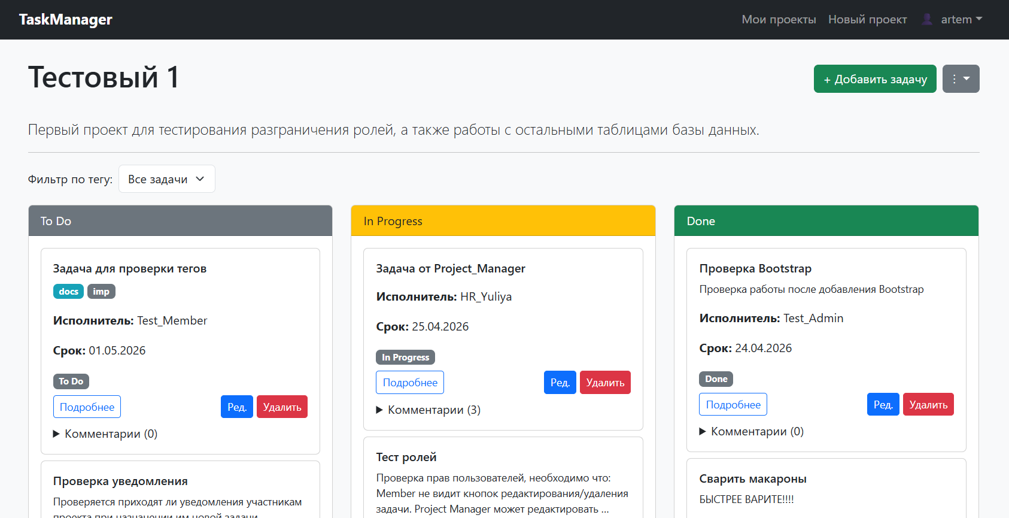
Рисунок 3.3 – Доска задач (Kanban) с колонками и карточками
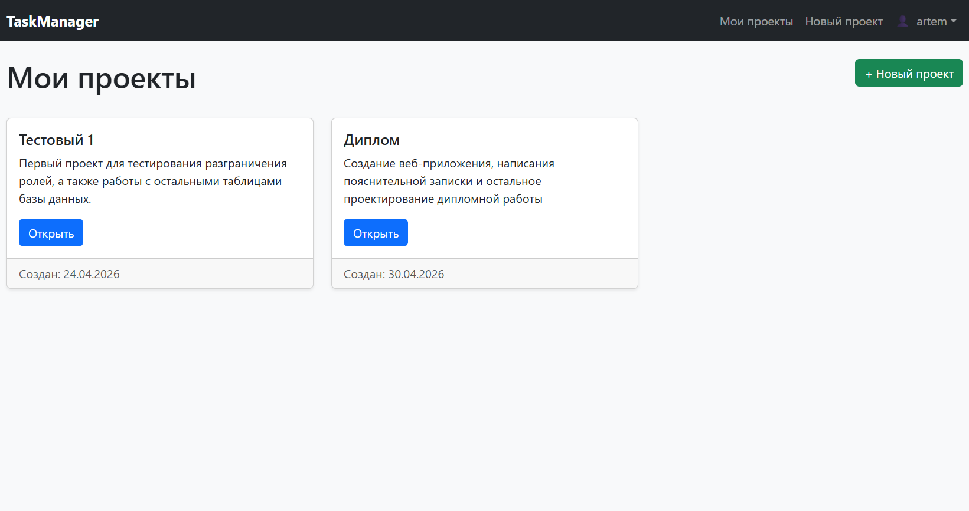
Рисунок 3.4 – Лента проектов
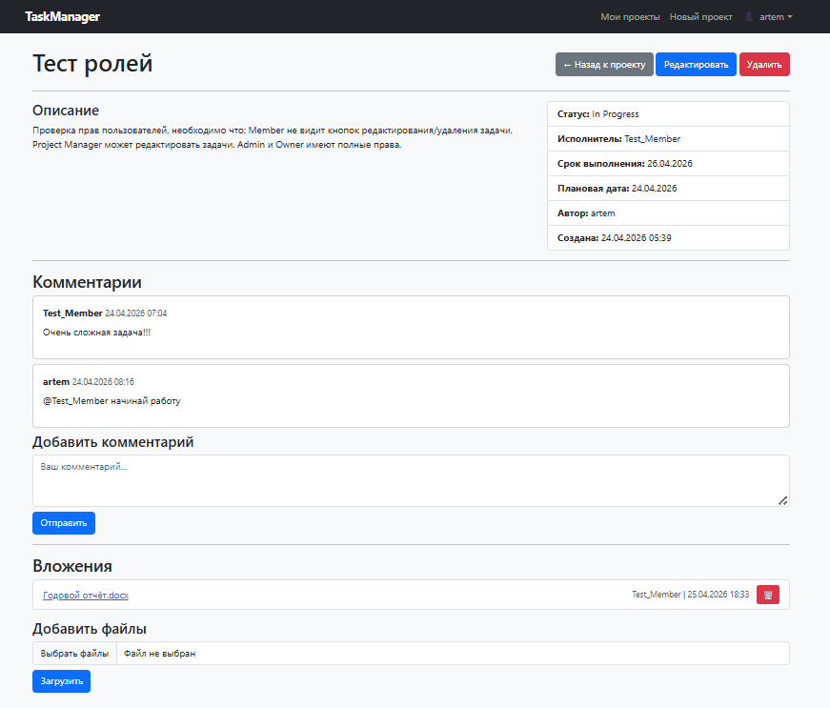
Рисунок 3.5 – Детальная страница задачи с комментариями и вложениями
Для реализации перетаскивания карточек задач между колонками использована библиотека SortableJS. При перемещении карточки отправляется асинхронный POST-запрос к серверу, который сохраняет новый статус задачи. В листинге 3.3 приведён фрагмент JavaScript-кода, подключаемого на страницу доски задач.
Листинг 3.3 – Реализация drag&drop на доске задач (фрагмент)
// Подключение SortableJS к каждой колонке
new Sortable(document.getElementById('todo-column'), {
group: 'tasks',
animation: 200,
onEnd: function(evt) {
let taskId = evt.item.dataset.taskId;
let newStatus = evt.to.id.replace('-column', '');
fetch('/task/change-status/', {
method: 'POST',
headers: {'X-CSRFToken': csrfToken},
body: new URLSearchParams({task_id: taskId, status: newStatus})
}).then(response => response.json())
.then(data => { if (!data.success) location.reload(); });
}
});
// Аналогично для In Progress и Done
Для каждой страницы создан отдельный шаблон с расширением .html. В качестве примера в листинге 3.4 представлен фрагмент шаблона доски задач (колонка To Do).
Листинг 3.4 – Фрагмент шаблона task_board.html (колонка To Do)
<div class="col-md-4">
<div class="card">
<div class="card-header bg-light">To Do</div>
<div id="todo-column" class="card-body sortable-column">
{% for task in todo_tasks %}
<div class="card mb-2 task-card" data-task-id="{{ task.id }}">
<div class="card-body p-2">
<h6 class="card-title">{{ task.title }}</h6>
<p class="small text-muted">Исполнитель: {{ task.assignee|default:"—" }}</p>
{% if task.due_date %}<span class="badge bg-secondary">{{ task.due_date }}</span>{% endif %}
</div>
</div>
{% endfor %}
</div>
</div>
</div>
Благодаря Bootstrap 5 интерфейс корректно отображается на устройствах с шириной экрана от 768 пикселей (планшеты и выше). На мобильных устройствах колонки доски располагаются вертикально.
Таким образом, клиентская часть полностью реализует все пользовательские сценарии, а drag&drop обеспечивает интуитивно понятное изменение статуса задач.

3.3 Реализация системы безопасности и ролевого доступа
В разработанном приложении используется стандартный механизм аутентификации Django, основанный на сессиях. Пароли пользователей хранятся в хешированном виде, все операции, кроме входа и регистрации, требуют наличия активной сессии. Для разграничения прав доступа на уровне проекта реализована ролевая модель (RBAC) с четырьмя предопределёнными ролями: Owner (владелец), Admin (администратор), Project Manager (руководитель проекта), Member (исполнитель). Каждая роль определяет набор допустимых действий в рамках конкретного проекта.
На рисунке 3.6 представлена схема разграничения доступа, где для каждой роли указаны разрешённые операции.
Таблица 3.6 – Схема RBAC (роли и права доступа)
Действие / Роль | Owner | Admin | Project Manager | Member
Создание проекта | ✅ | ✅ | ✅ | ✅ (создаёт, становится Owner)
Удаление проекта | ✅ | ❌ | ❌ | ❌
Управление участниками (добавление, удаление, смена роли) | ✅ | ✅ | ❌ | ❌
CRUD задач (создание, редактирование, удаление) | ✅ | ✅ | ✅ | ❌
Изменение статуса задачи (drag&drop) | ✅ | ✅ | ✅ | ✅
Комментирование (с @упоминаниями) | ✅ | ✅ | ✅ | ✅
Управление вложениями (загрузка/удаление) | ✅ | ✅ | ✅ | ✅ (только если исполнитель задачи)
Просмотр уведомлений | ✅ | ✅ | ✅ | ✅
Просмотр профилей пользователей | ✅ | ✅ | ✅ | ✅ (только при общем проекте)
Для удобства проверки прав в коде создана вспомогательная функция «get_user_role_in_project(user, project)», которая возвращает роль пользователя в проекте или «None», если пользователь не является участником. На основе этой функции в представлениях (views) выполняется проверка доступа. В листинге 3.5 приведён фрагмент middleware-подобного декоратора, который используется для ограничения доступа к функциям управления проектом.
Листинг 3.5 – Декоратор проверки прав (фрагмент decorators.py)
from django.http import JsonResponse
from .models import ProjectMember

def role_required(allowed_roles):
def decorator(view_func):
def wrapper(request, *args, **kwargs):
project_id = kwargs.get('project_id')
if not project_id:
return view_func(request, *args, **kwargs)
try:
member = ProjectMember.objects.get(user=request.user, project_id=project_id)
if member.role.name in allowed_roles:
return view_func(request, *args, **kwargs)
except ProjectMember.DoesNotExist:
pass
return JsonResponse({'error': 'Доступ запрещён'}, status=403)
return wrapper
return decorator
Применение декоратора в представлении:
@role_required(['Owner', 'Admin'])
def manage_project_members(request, project_id):
# логика управления участниками
Для подтверждения корректной работы ролевой модели были выполнены тесты с учётными записями, имеющими разные роли. На рисунках 3.7–3.9 показаны скриншоты интерфейса для пользователей с разными правами.
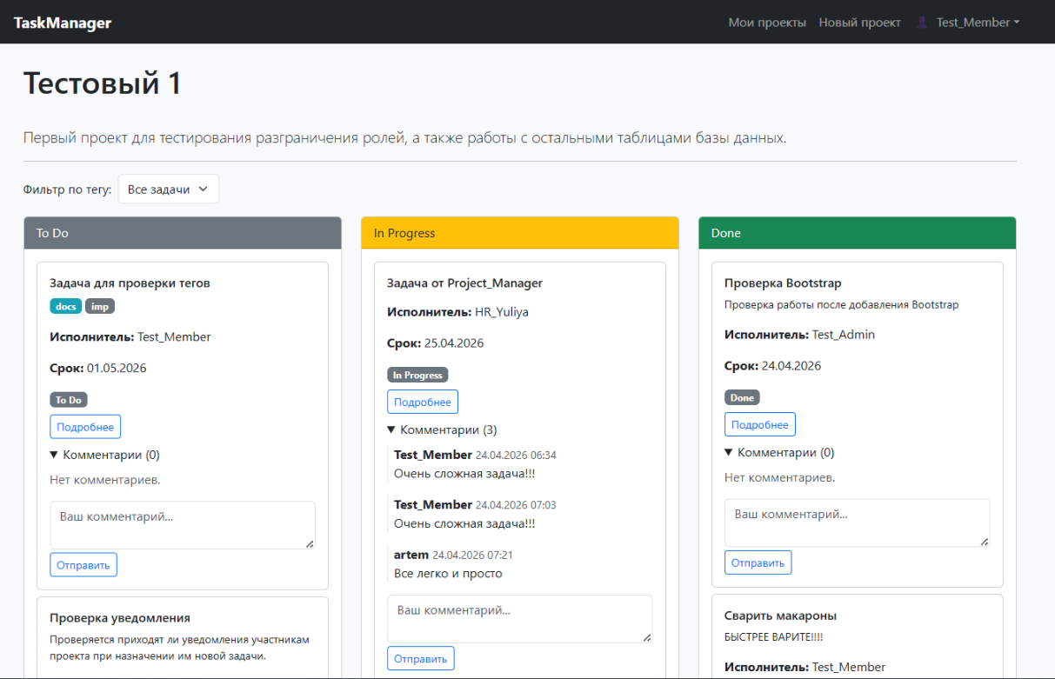
Рисунок 3.7 – Вид доски задач для пользователя с ролью Member
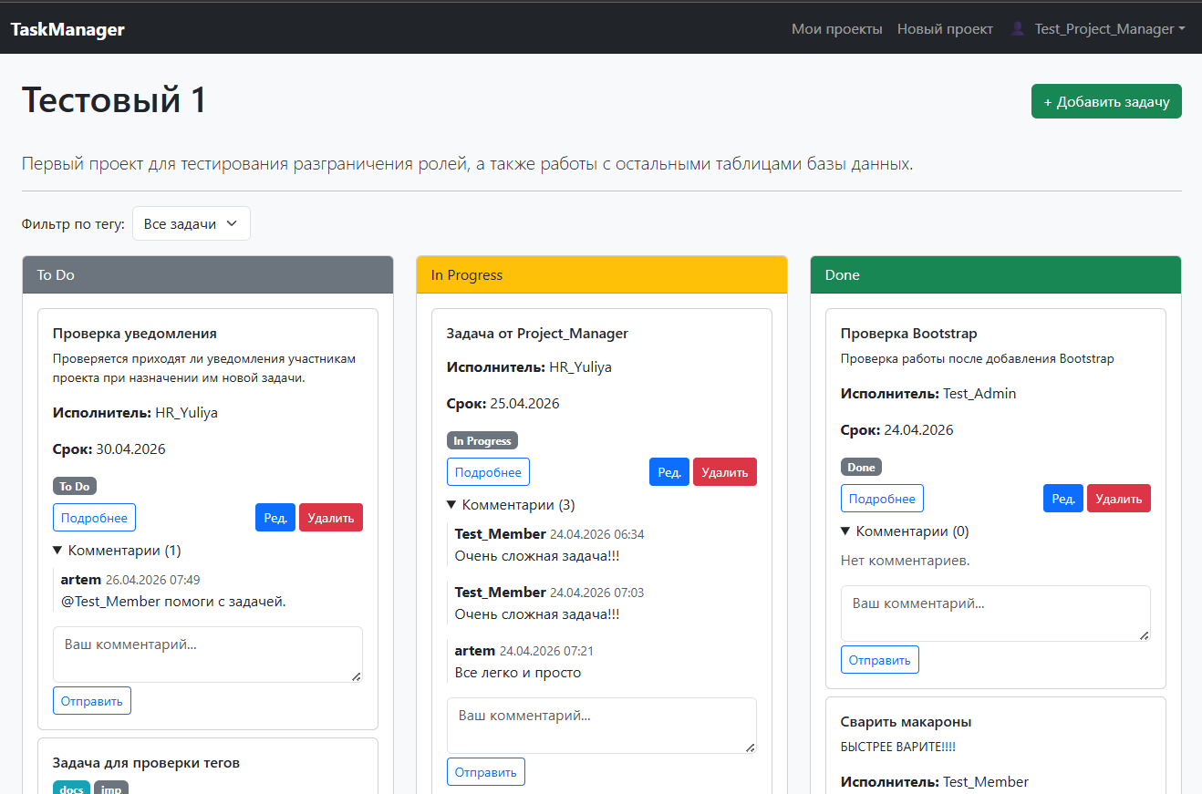
Рисунок 3.8 – Вид доски задач для пользователя с ролью Project Manager
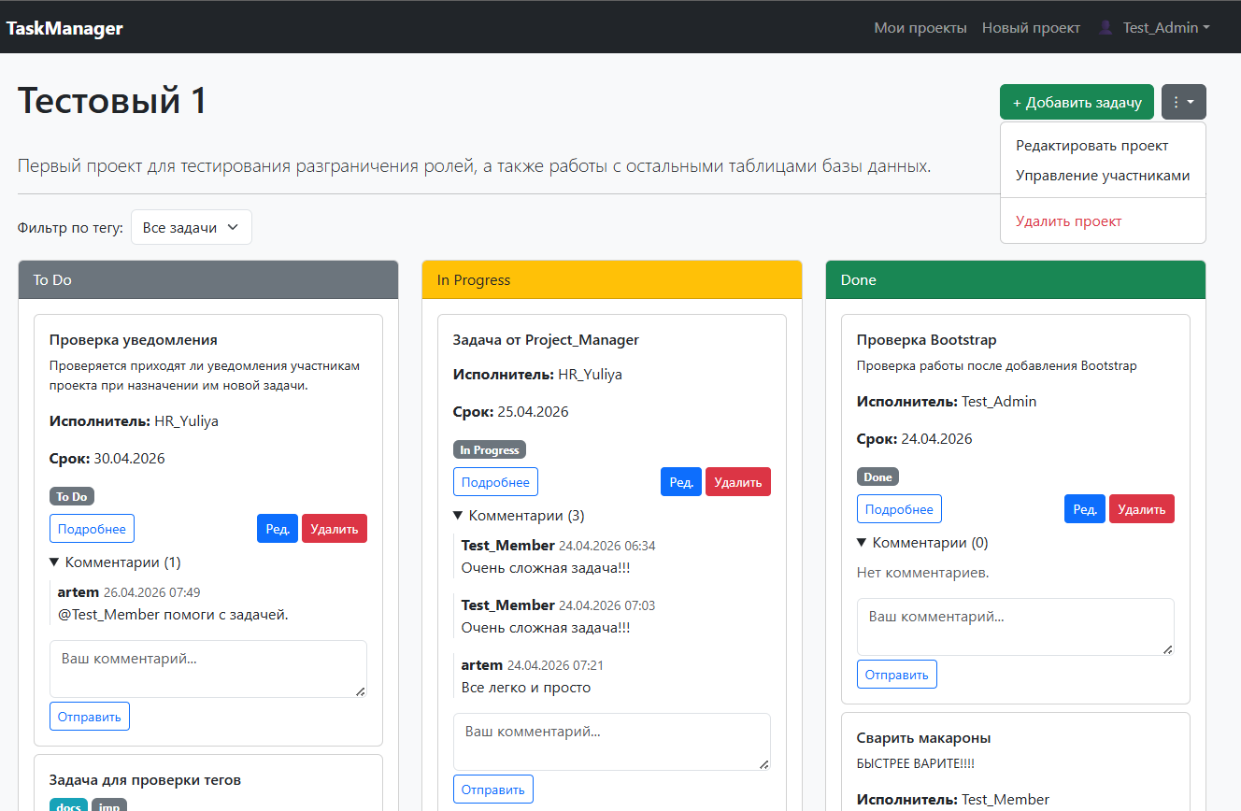
Рисунок 3.9 – Вид доски задач для пользователя с ролью Owner или Admin
Дополнительные меры безопасности:
- CSRF-защита. Все формы и AJAX-запросы используют токены CSRF.
- XSS-защита. Django автоматически экранирует вывод в шаблонах.
3) SQL-инъекции. Параметризованные запросы через ORM исключают возможность внедрения.
Таким образом, система безопасности охватывает аутентификацию, авторизацию на основе ролей и защиту от распространённых веб-уязвимостей. Ролевая модель полностью соответствует функциональным требованиям и обеспечивает гибкое управление доступом в проектах.

3.4 Интеграция командных функций и уведомлений
В приложении реализованы @упоминания в комментариях и система уведомлений. Они являются ключевыми механизмами командного взаимодействия. Уведомления доставляются пользователю при назначении исполнителем задачи, а также при упоминании в комментариях.
Реализация @упоминаний. При отправке комментария анализируется его текст. С помощью регулярного выражения извлекаются имена пользователей, начинающиеся с символа @. Для каждого найденного пользователя создаётся запись в модели Notification. В листинге 3.6 приведён фрагмент кода, обрабатывающий упоминания.
Листинг 3.6 – Обработка @упоминаний в комментарии (фрагмент views.py)
import re
from django.contrib.auth.models import User
from .models import Comment, Notification

def add_comment(request, task_id):
text = request.POST.get('text')
comment = Comment.objects.create(task_id=task_id, author=request.user, text=text)
# Поиск @упоминаний
mentioned_users = re.findall(r'@(\w+)', text)
for username in mentioned_users:
try:
user = User.objects.get(username=username)
if user != request.user:
Notification.objects.create(
user=user,
message=f'Пользователь {request.user.username} упомянул вас в комментарии',
task_id=task_id
)
except User.DoesNotExist:
pass
return redirect('task_detail', task_id=task_id)
Система уведомлений. Уведомления хранятся в таблице Notification. Пользователь видит счётчик непрочитанных уведомлений в шапке сайта (обновляется асинхронно через AJAX). При переходе на страницу уведомлений все они отмечаются как прочитанные. В листинге 3.7 приведён фрагмент JavaScript-кода, реализующего периодический опрос сервера (AJAX polling) для обновления счётчика без перезагрузки страницы.
Листинг 3.7 – AJAX-опрос для обновления счётчика уведомлений
function updateNotificationsCount() {
fetch('/notifications/unread-count/')
.then(response => response.json())
.then(data => {
document.getElementById('unread-count').textContent = data.count;
});
}
setInterval(updateNotificationsCount, 30000); // обновление каждые 30 секунд
Страница уведомлений отображает список с датами и ссылками на задачи. На рисунке 3.10 показан пример списка уведомлений.
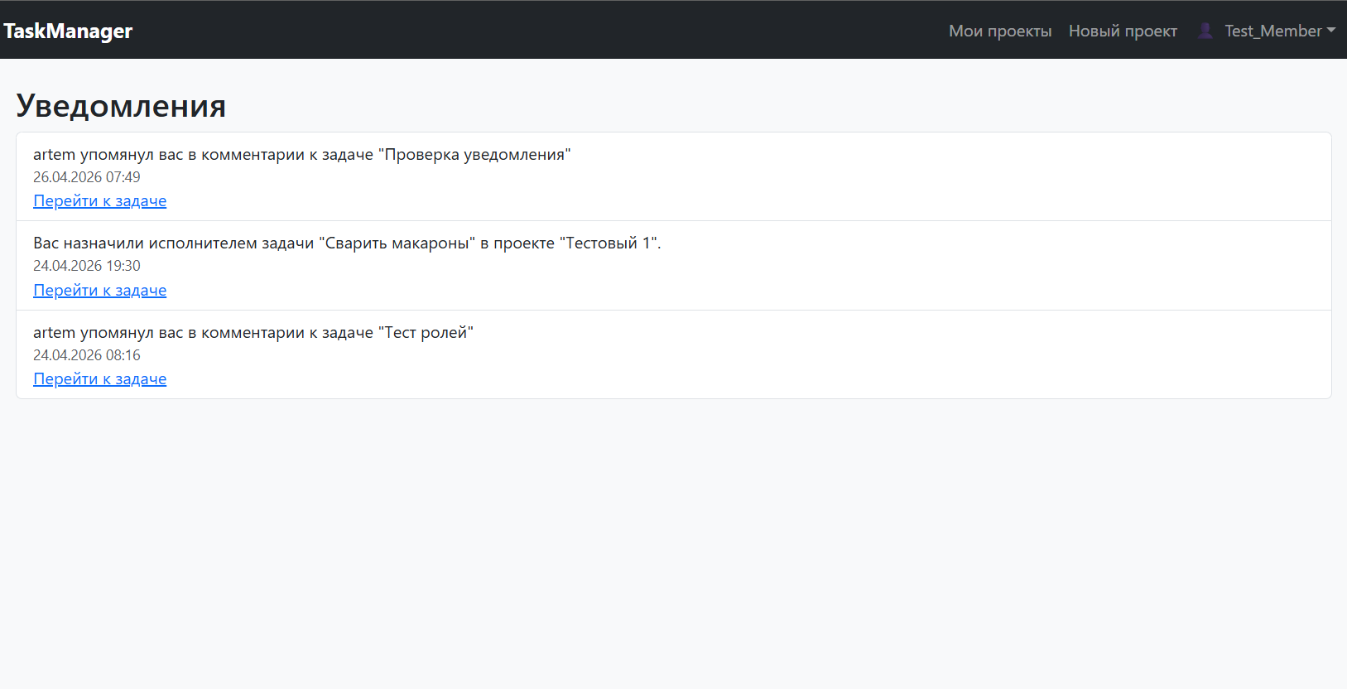
Рисунок 3.10 – Страница уведомлений пользователя
В текущей версии приложения используется классический механизм опроса сервера (polling) для обновления счётчика уведомлений. Для полноценной поддержки реал-тайм уведомлений (без задержек) в будущем планируется внедрение Django Channels и Redis, что позволит отправлять уведомления через WebSocket-соединение.
Таким образом, в приложении реализованы ключевые командные функции - @упоминания и уведомления. Базовая доставка уведомлений работает через опрос сервера, что обеспечивает приемлемую производительность для малых команд.

3.5 Тестирование, отладка и оптимизация производительности
Для обеспечения качества и надёжности разработанного веб-приложения было проведено модульное (unit) тестирование с использованием фреймворка pytest, а также нагрузочное тестирование с помощью Locust. В ходе тестирования проверялись корректность работы моделей, представлений, ролевой модели, а также устойчивость системы при одновременной работе нескольких пользователей.
Написаны unit-тесты для ключевых компонентов приложения: моделей, представлений (views), форм и вспомогательных функций. Особое внимание уделено проверке прав доступа (ролевая модель) и корректности работы @упоминаний. Тесты охватывают позитивные и негативные сценарии.
Таблица 3.2 – Примеры тест-кейсов (выборка)
ID | Назначение | Входные данные | Ожидаемый результат
TC‑1 | Создание проекта авторизованным пользователем | POST /project/new/ с name=«Проект X» | Проект создан, создатель – Owner в ProjectMember
TC‑2 | Попытка Member добавить участника | Member, POST /project/1/members/add/ | Редирект (код 302), запись не добавлена
TC‑3 | Назначение исполнителя задачи | Owner задачи, PUT на /task/1/edit/ с assignee_id | Поле assignee обновлено, создано уведомление
TC‑4 | Изменение статуса задачи через drag&drop | Участник проекта, POST /api/task/1/update-status/ {"status":"done"} | HTTP 200, статус в БД обновлён
TC‑5 | @упоминание в комментарии | Пользователь A оставляет @B в комментарии | Пользователь B получает уведомление
TC‑6 | Удаление вложения Member (не исполнитель) | Member, DELETE /task/1/attachment/1/ | HTTP 403 Forbidden
Всего реализовано 25 модульных тестов, которые успешно проходят. Для измерения покрытия кода использован инструмент pytest-cov. Итоговое покрытие кода (см. рисунок 3.11) составляет 83%, что превышает целевой порог 80%.
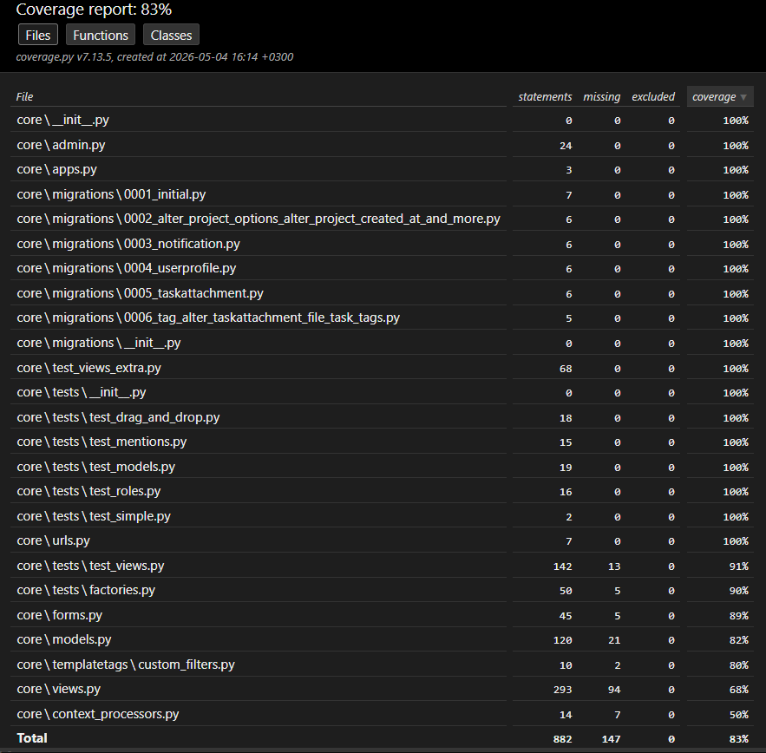
Рисунок 3.11 – Отчёт покрытия кода
Нагрузочное тестирование (Locust). Оценка производительности проведена с помощью Locust. Симулировалась работа 50 пользователей, выполнявших типовые действия: просмотр ленты проектов, открытие доски задач, создание задачи, изменение статуса через drag&drop. Тестирование выполнено на сервере с PostgreSQL, конфигурация: 4 vCPU, 16 ГБ ОЗУ. Результаты нагрузочного тестирования представлены на рисунке 3.12 (график среднего времени ответа в зависимости от числа пользователей) и в таблице 3.3.
Таблица 3.3 – Метрики производительности при 50 пользователях
Сценарий | RPS (средн.) | Время ответа (среднее, мс) | Ошибки
Просмотр проектов (GET /) | 12,5 | 172,3 | 0%
Открытие доски задач (GET /project/1/) | 8,4 | 403,1 | 0%
Изменение статуса задачи (POST /api/task/1/update-status/) | 4,5 | 168,2 | 0%
Вход в систему (POST /login/) | 0,7 | 3932,3 | 0%
Результаты нагрузочного тестирования показали, что веб-приложение устойчиво работает при одновременной работе 50 пользователей. Среднее время ответа для операций просмотра проектов и изменения статуса задачи составляет 170–400 мс, что является приемлемым для интерактивной системы. Ошибок не зафиксировано.
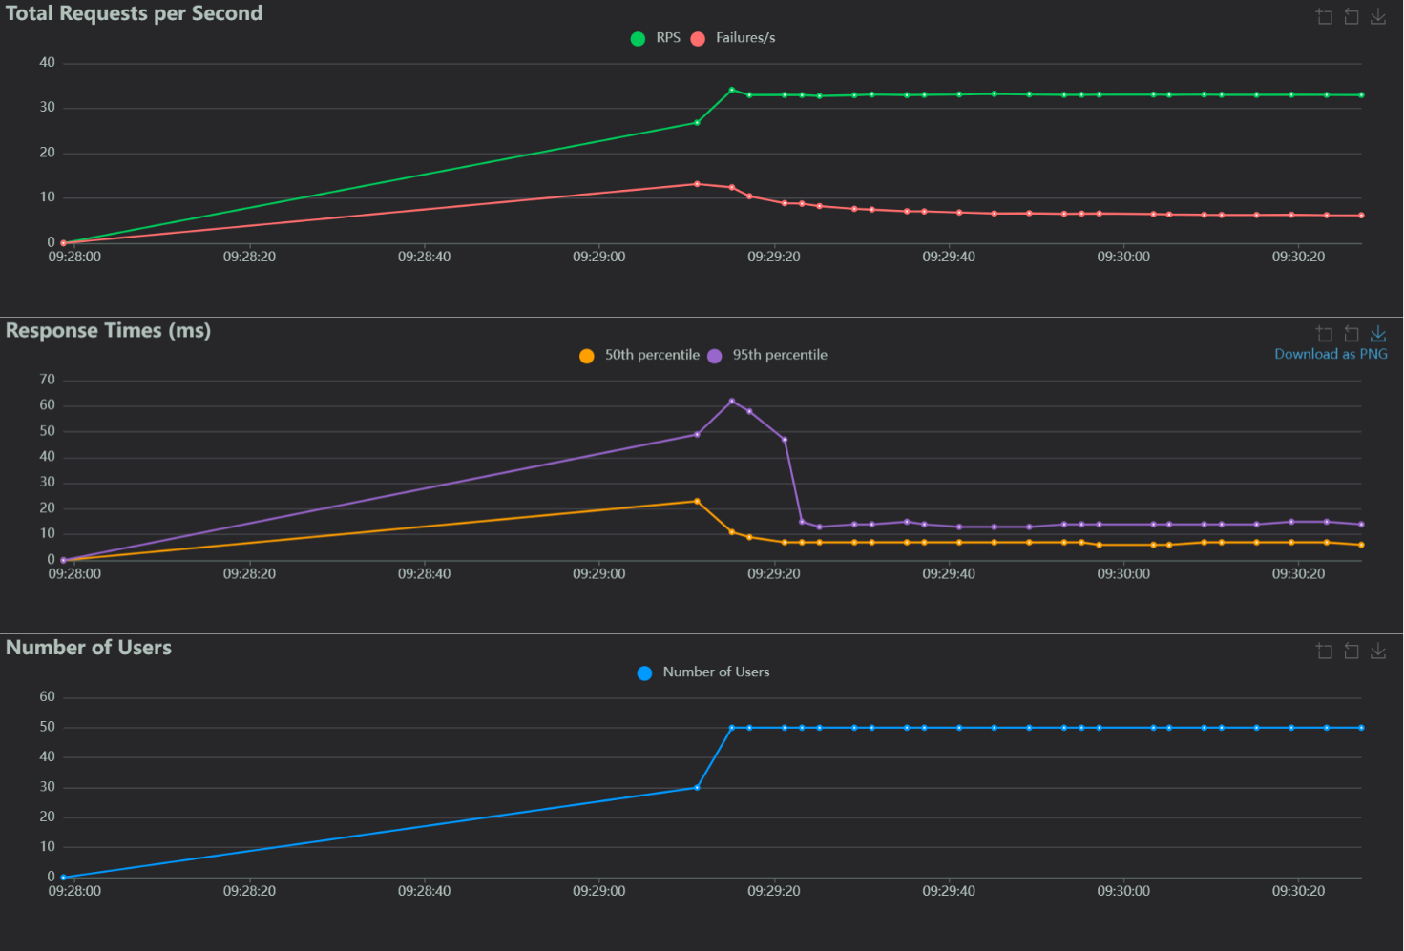
Рисунок 3.12 – График изменения среднего времени ответа при увеличении числа пользователей
По результатам тестирования выполнены оптимизации, в частности добавлены индексы БД на поля task.project_id, task.assignee_id, task.status, notification.user_id, что сократило время фильтрации задач в 2–3 раза, в представлениях использованы select_related() и prefetch_related() для сокращения числа SQL-запросов, статические файлы (CSS, JS) сжаты и кэшируются браузером.
Разработанное веб-приложение успешно проходит модульное тестирование (покрытие кода 83%), устойчиво работает при нагрузке до 50 одновременных пользователей. Производительность соответствует требованиям к приложению для малых и средних команд.
3.6

